ITEAG
Institut de Théologie Évangélique des Antilles et de la Guyane
Guide d'utilisation de la plateforme
Espace public · Étudiant · Enseignant · Secrétariat · Administration
Document de référence à l'usage des utilisateurs de la plateforme

Sommaire

1. Prise en main
La plateforme ITEAG réunit sur un même site le site public de l'institut, la scolarité, l'enseignement à distance, la bibliothèque et la boutique de livres. Ce que vous voyez dépend de votre rôle.

1.1 Les quatre rôles
Chaque compte porte un rôle et un seul. Le rôle détermine l'espace auquel vous accédez après connexion, ainsi que le menu latéral qui vous est proposé.
Rôle | Espace d'accueil et périmètre
Étudiant | Espace étudiant : sa formation, ses notes, ses crédits ECTS, ses inscriptions aux cours, ses documents et ses paiements.
Enseignant | Espace enseignant : ses cours en session, ses devoirs et évaluations, ses modules vidéo, ses groupes de travail et ses étudiants.
Secrétariat | Espace secrétariat : la scolarité au quotidien — candidatures, demandes d'inscription, dossiers étudiants, sessions, paiements, boutique.
Administration | Espace administration : tout le périmètre du secrétariat, plus les comptes utilisateurs, la grille tarifaire, la validation des acquis et les suppressions.
Règle de partage — Le secrétariat tient l'opérationnel : tout ce qui fait tourner l'institut au jour le jour. L'administration garde ce qui donne des droits (les comptes), ce qui engage financièrement (la grille tarifaire) et ce qui détruit (les suppressions).

1.2 Se connecter
- Cliquez sur « Connexion » en haut à droite de n'importe quelle page du site, ou rendez-vous à l'adresse /connexion/.
- Saisissez votre identifiant et votre mot de passe.
- Si votre rôle l'exige, saisissez ensuite le code à six chiffres de votre application d'authentification.
- Vous arrivez directement sur le tableau de bord correspondant à votre rôle.
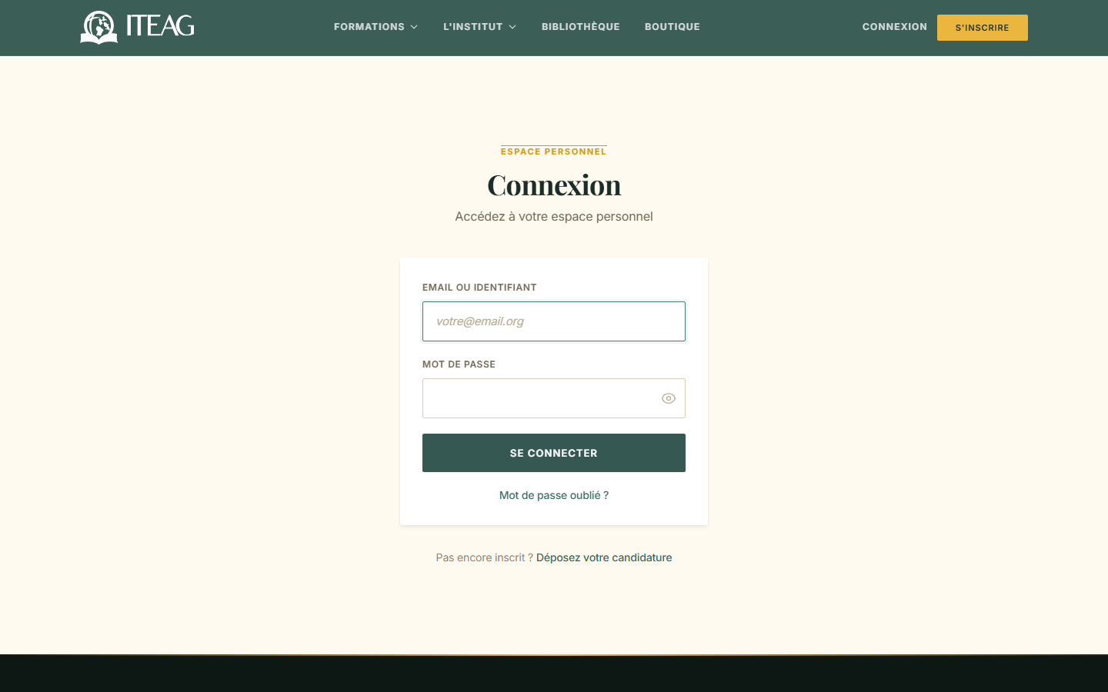
Écran de connexion

1.3 La double authentification
Les rôles Secrétariat et Administration donnent accès à des données personnelles et à des opérations financières. Un second facteur d'authentification y est donc obligatoire.
- À la première connexion, vous êtes redirigé vers l'écran d'activation : scannez le QR code avec une application comme Google Authenticator, FreeOTP ou Authy.
- Saisissez le code affiché par l'application pour confirmer l'appairage.
- À chaque connexion suivante, un code vous sera demandé après le mot de passe.
Important — Tant que le second facteur n'est pas activé, toutes les pages de l'espace administration renvoient vers l'écran d'activation. Ce n'est pas une panne.
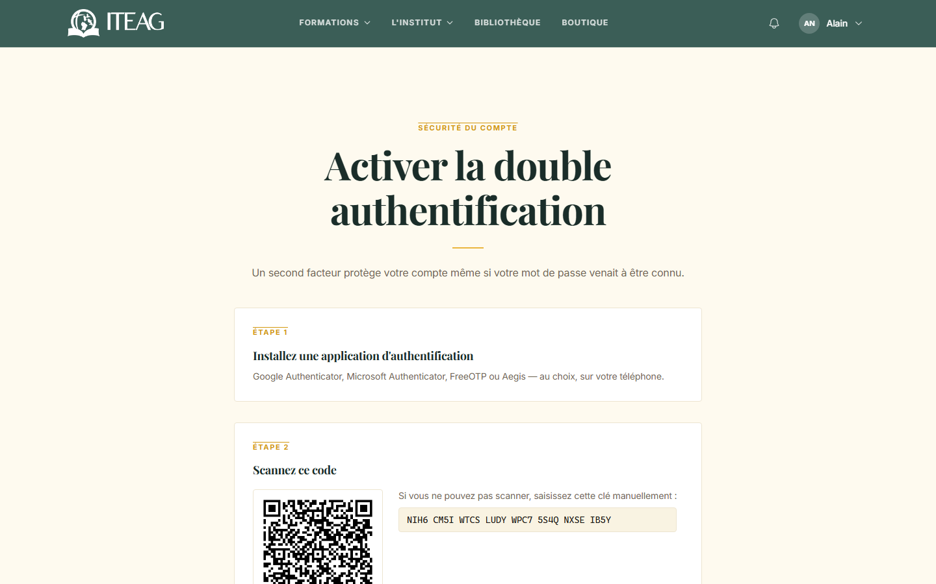
Activation du second facteur

1.4 Mot de passe oublié
- Sur l'écran de connexion, cliquez sur « Mot de passe oublié ».
- Indiquez votre adresse électronique : un lien de réinitialisation vous est envoyé.
- Le lien ouvre un formulaire où vous choisissez un nouveau mot de passe.

1.5 Votre profil

Mon profil
Adresse : /comptes/profil/ • Accès : Tous les rôles
Chaque utilisateur tient lui-même ses informations personnelles, sa photo et son mot de passe, sans passer par le secrétariat.
Ce que vous pouvez y faire
- Modifier votre nom, votre adresse électronique et votre téléphone.
- Déposer ou remplacer votre photo de profil, affichée dans le menu latéral.
- Changer votre mot de passe.
- Gérer votre second facteur d'authentification.
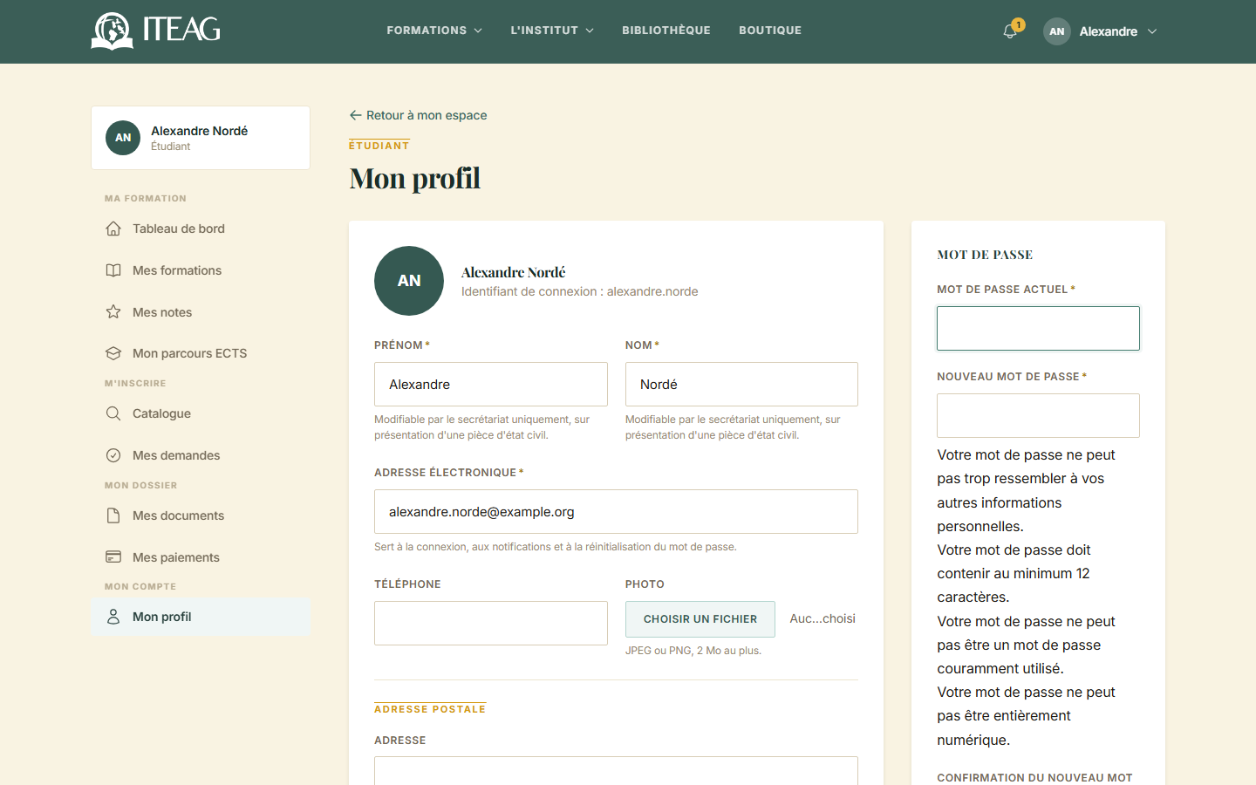
Mon profil

2. Le site public
Accessible sans compte, le site public présente l'institut, son offre de formation, sa bibliothèque et sa boutique. C'est aussi par lui que passent les candidatures.

Page d'accueil
Adresse : / • Accès : Public
Vitrine de l'institut : présentation, actualités, mise en avant des formations et accès rapide aux espaces.
Ce que vous pouvez y faire
- Parcourir les actualités.
- Accéder au catalogue des formations.
- Se connecter ou déposer une candidature.
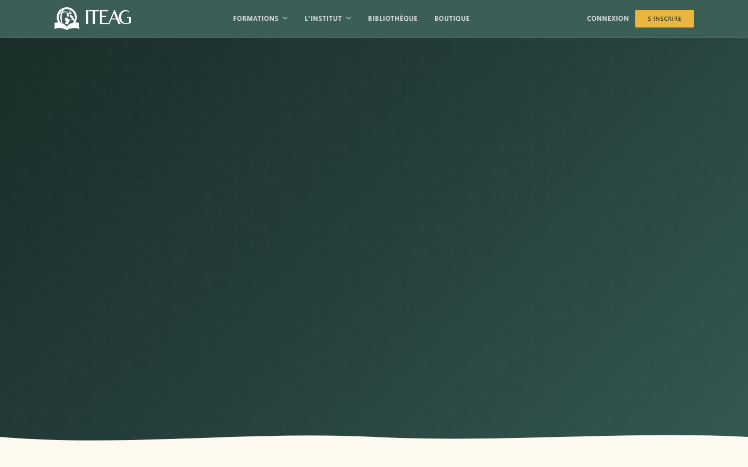
Page d'accueil

Formations et parcours
Adresse : /formations/ • Accès : Public
Liste des parcours proposés par l'institut, avec pour chacun sa durée, ses crédits ECTS requis et les cours qui le composent.
Ce que vous pouvez y faire
- Ouvrir la fiche détaillée d'un parcours.
- Consulter la fiche d'un cours : objectifs, volume horaire, crédits.
- Accéder à la liste du corps professoral.
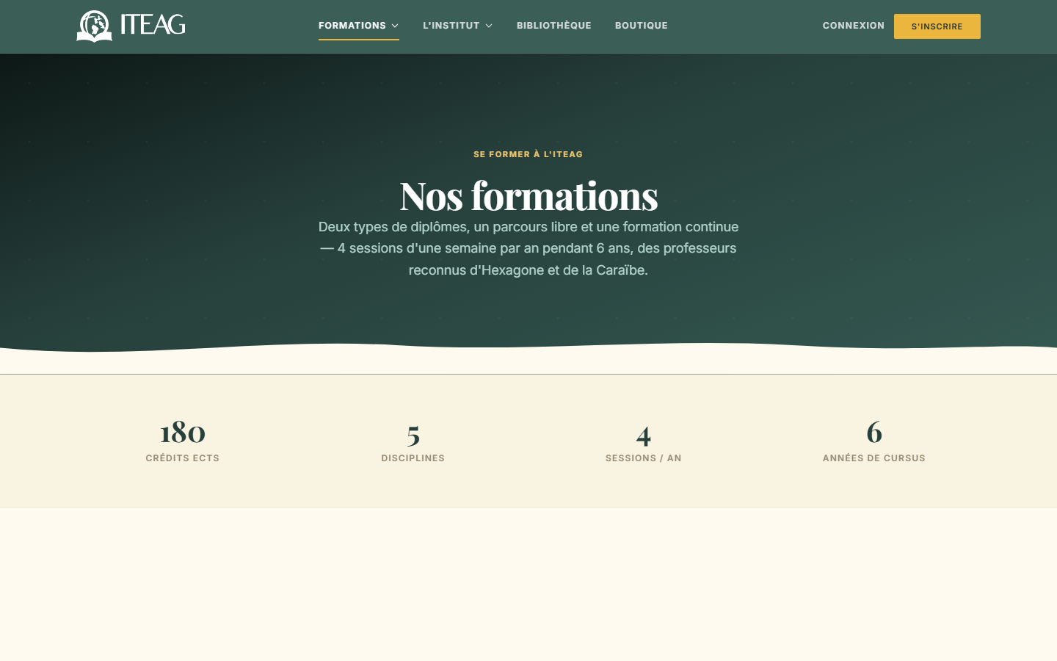
Formations et parcours

Corps professoral
Adresse : /formations/professeurs/ • Accès : Public
Présentation des enseignants de l'institut, avec leur spécialité et les cours dont ils ont la charge.
Ce que vous pouvez y faire
- Ouvrir la fiche d'un enseignant.
- Voir les cours qu'il assure.
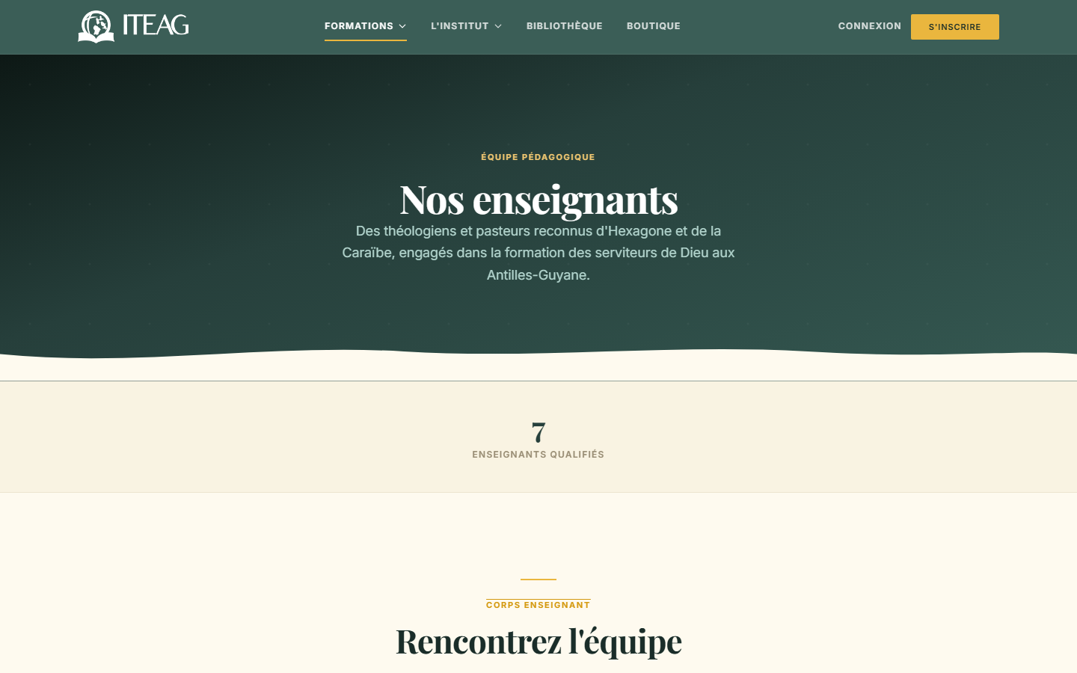
Corps professoral

Bibliothèque
Adresse : /bibliotheque/ • Accès : Public
Catalogue des ouvrages et ressources documentaires de l'institut.
Ce que vous pouvez y faire
- Rechercher une notice par titre, auteur ou mot-clé.
- Ouvrir une notice pour en voir le détail et la disponibilité.
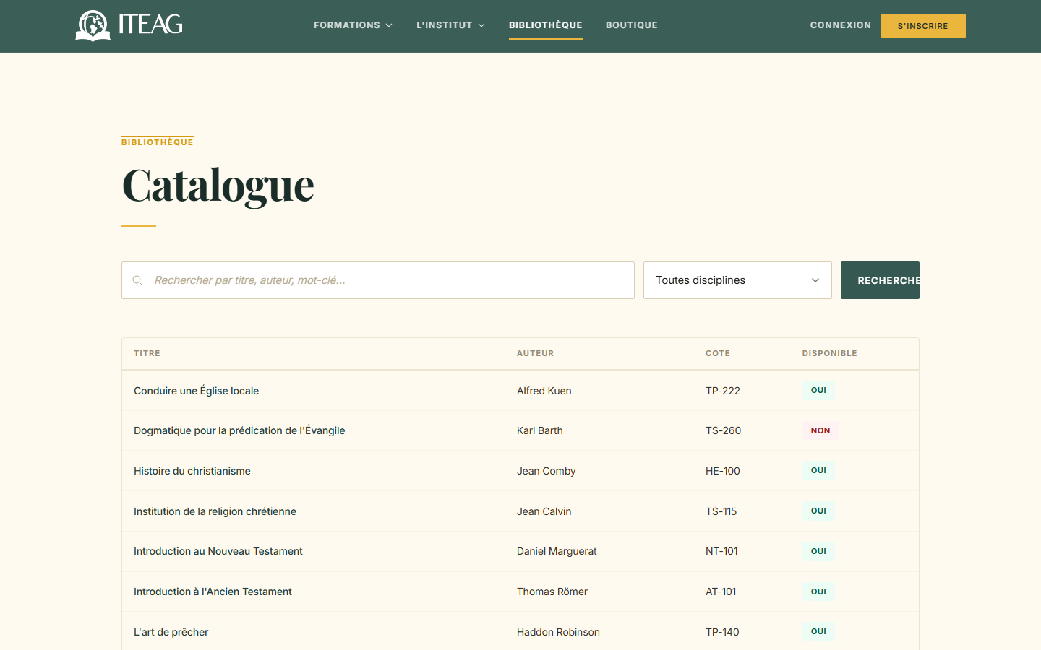
Bibliothèque

Boutique de livres
Adresse : /boutique/ • Accès : Public
Vente des ouvrages édités ou diffusés par l'institut.
Ce que vous pouvez y faire
- Parcourir le catalogue et ouvrir la fiche d'un livre.
- Ajouter un livre au panier.
- Passer commande et suivre son avancement avec le lien reçu par courriel.

Boutique de livres

Catalogue e-learning
Adresse : /e-learning/ • Accès : Public
Modules de formation vidéo publiés. Selon la politique de chaque module, les leçons sont librement accessibles, réservées aux inscrits, ou vendues à l'unité.
Ce que vous pouvez y faire
- Filtrer les modules par discipline et par niveau.
- Ouvrir la fiche d'un module : programme, objectifs, durée, enseignant.
- Lire les leçons marquées « Aperçu libre » sans aucun compte.
- Demander l'accès au module, ou l'acheter s'il est vendu à l'unité.
À savoir — Les leçons qui ne sont pas en aperçu affichent un cadenas tant que vous n'avez pas le droit d'accès.
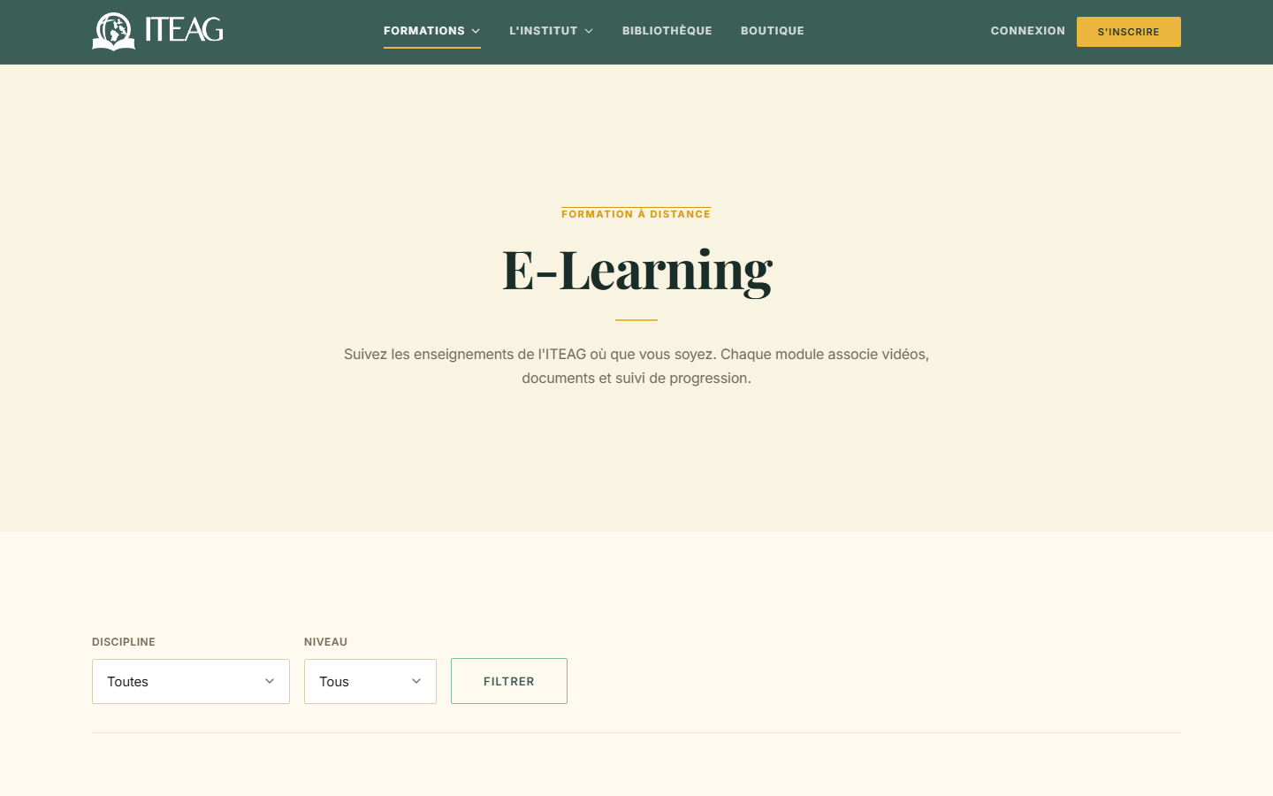
Catalogue e-learning

Déposer une candidature
Adresse : /admissions/candidature/ • Accès : Public
Formulaire d'admission : c'est la porte d'entrée pour toute personne qui n'a pas encore de dossier à l'institut.
Ce que vous pouvez y faire
- Renseigner l'état civil, le parcours visé et la promotion souhaitée.
- Joindre les pièces demandées.
- Suivre l'avancement de la candidature grâce à l'accusé de réception.
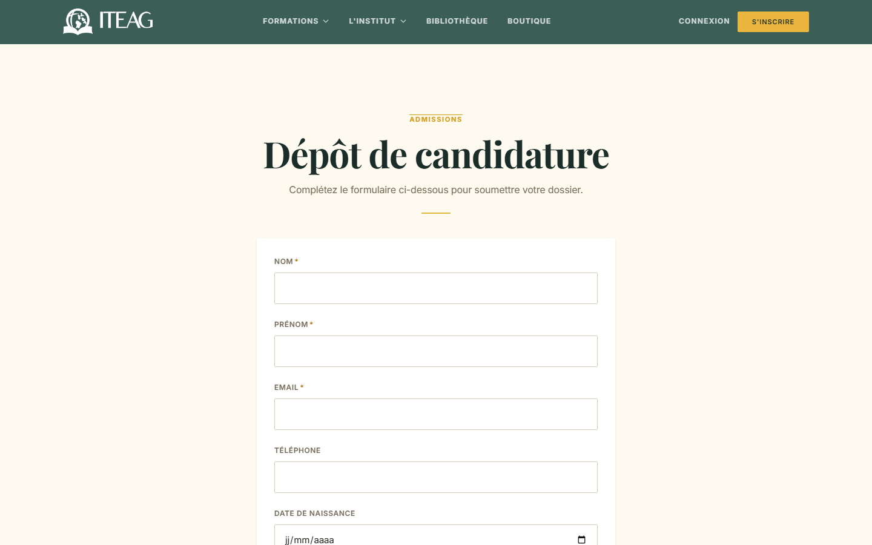
Déposer une candidature

3. L'espace étudiant
L'étudiant y suit sa formation, s'inscrit aux cours, consulte ses notes et ses crédits, et retrouve ses documents et ses paiements. Le menu latéral est organisé en quatre groupes : Ma formation, M'inscrire, Mon dossier, Mon compte.
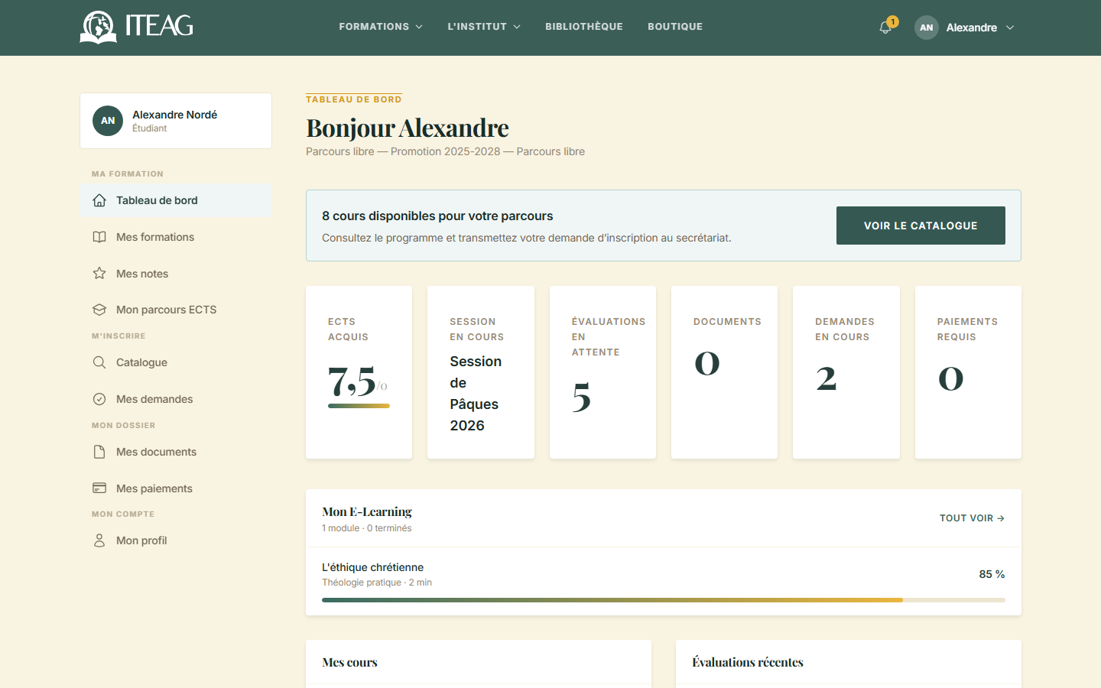
Le menu de l'espace étudiant

3.1 Ma formation

Tableau de bord
Adresse : /espace-etudiant/ • Accès : Étudiant
Point d'entrée de l'étudiant : l'essentiel de sa situation en un écran — crédits acquis, session en cours, évaluations en attente et cours disponibles pour son parcours.
Ce que vous pouvez y faire
- Voir le nombre de crédits ECTS acquis sur le total requis par le parcours.
- Repérer la session académique en cours.
- Voir combien d'évaluations attendent d'être remises.
- Accéder au catalogue des cours ouverts à votre parcours.
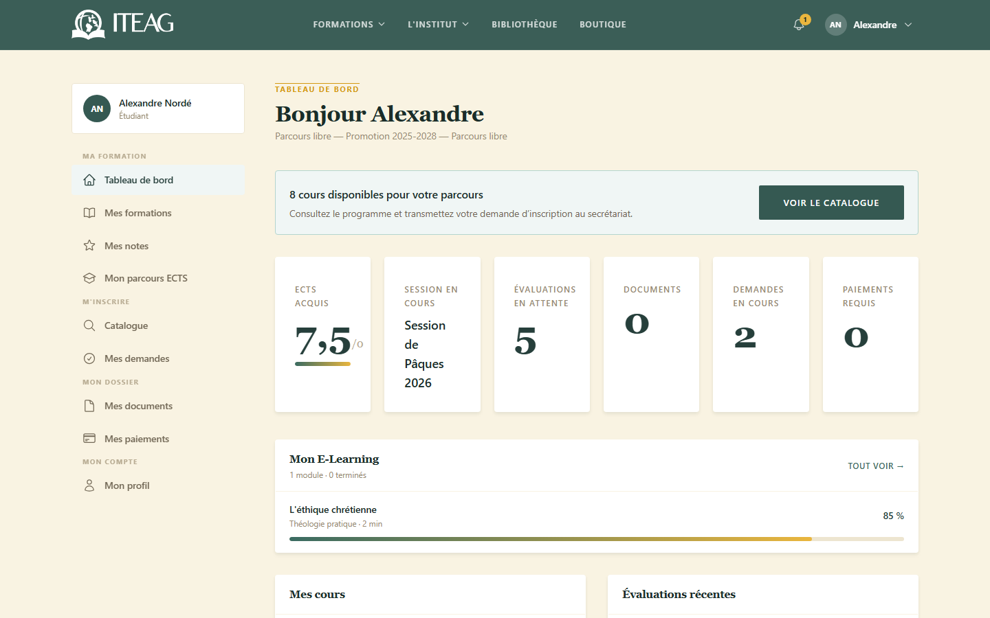
Tableau de bord

Mes formations
Adresse : /espace-etudiant/cours/ • Accès : Étudiant
Les cours auxquels l'étudiant est inscrit, session par session, avec l'enseignant, la modalité et les ressources mises à disposition.
Ce que vous pouvez y faire
- Ouvrir un cours pour voir son programme et ses ressources.
- Télécharger les supports déposés par l'enseignant.
- Consulter les annonces du cours.
- Remettre un devoir dans la fenêtre de dépôt ouverte.
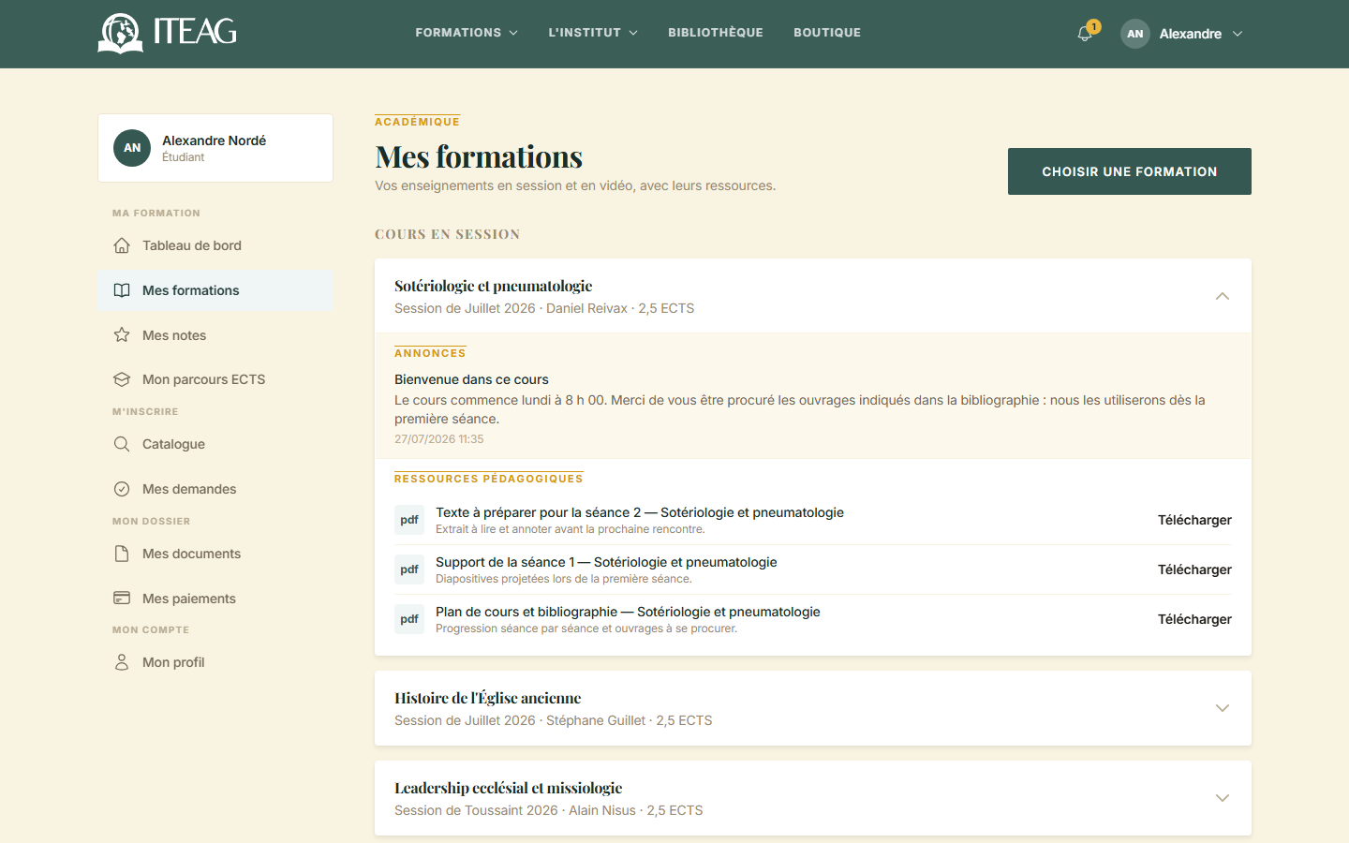
Mes formations

Mes notes
Adresse : /espace-etudiant/notes/ • Accès : Étudiant
Résultats des évaluations, une fois publiés par l'enseignant. Tant qu'une note n'est pas publiée, elle n'apparaît pas.
Ce que vous pouvez y faire
- Consulter la note et l'appréciation de chaque évaluation.
- Télécharger la copie corrigée lorsque l'enseignant l'a jointe.
- Voir les crédits ECTS validés par chaque cours.
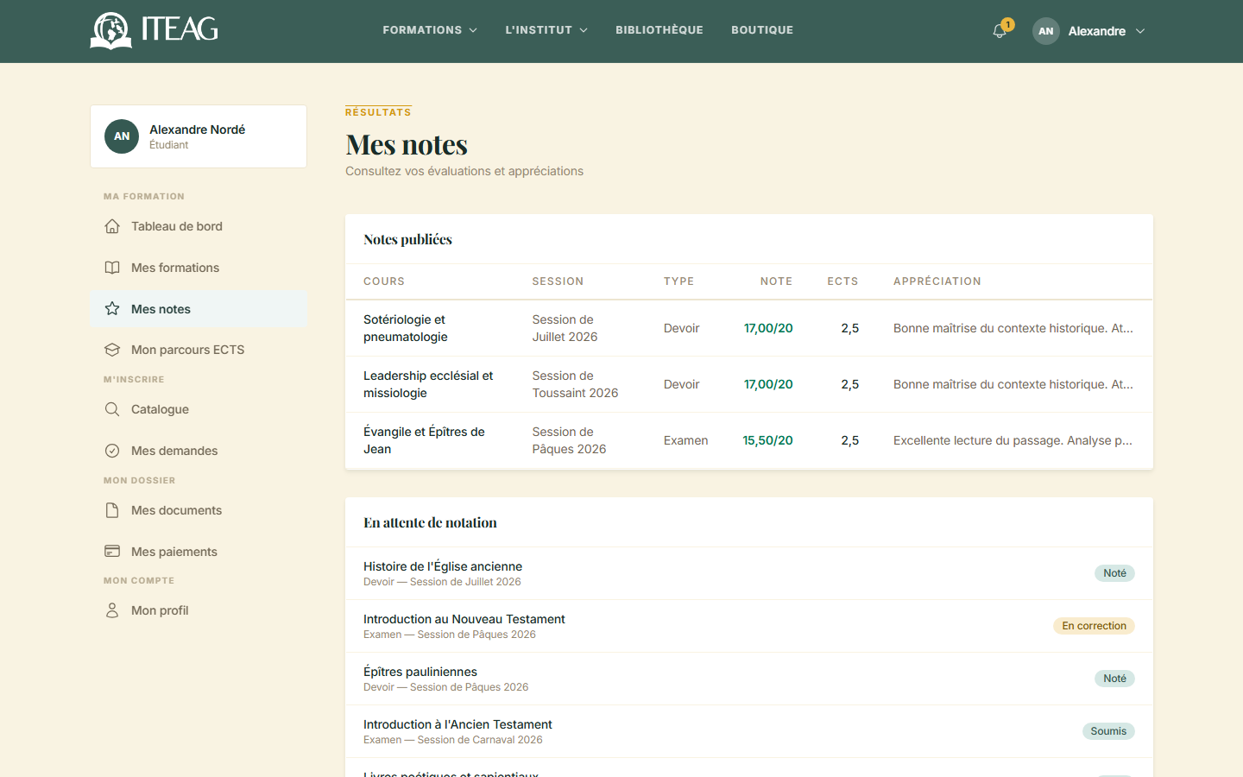
Mes notes

Mon parcours ECTS
Adresse : /espace-etudiant/parcours/ • Accès : Étudiant
Vue d'ensemble de la progression vers le diplôme : crédits acquis, crédits restants, et origine de chaque crédit.
Ce que vous pouvez y faire
- Suivre l'avancement vers le total requis par le parcours.
- Distinguer les crédits ITEAG des crédits FLTE.
- Repérer les crédits issus d'un stage ou d'une validation des acquis.
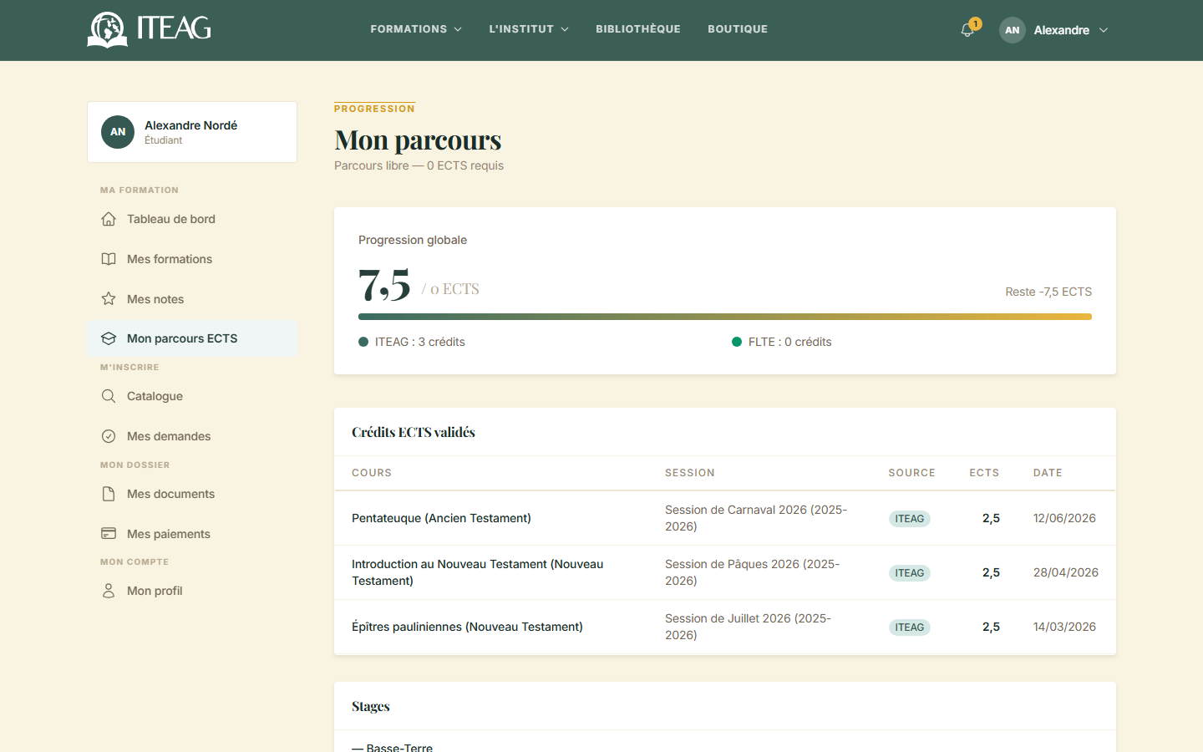
Mon parcours ECTS

3.2 M'inscrire

Catalogue des cours
Adresse : /espace-etudiant/catalogue/ • Accès : Étudiant
Les cours programmés auxquels l'étudiant peut demander son inscription. Le catalogue indique les places restantes et la date limite d'inscription.
Ce que vous pouvez y faire
- Ouvrir la fiche d'un cours programmé : enseignant, modalité, horaires, salle, frais.
- Déposer une demande d'inscription.
- Joindre une référence de paiement ou un justificatif.
À savoir — Un cours dont le parcours ne correspond pas au vôtre, dont la date limite est passée ou dont les places sont épuisées ne peut pas faire l'objet d'une demande. Le motif exact est affiché.
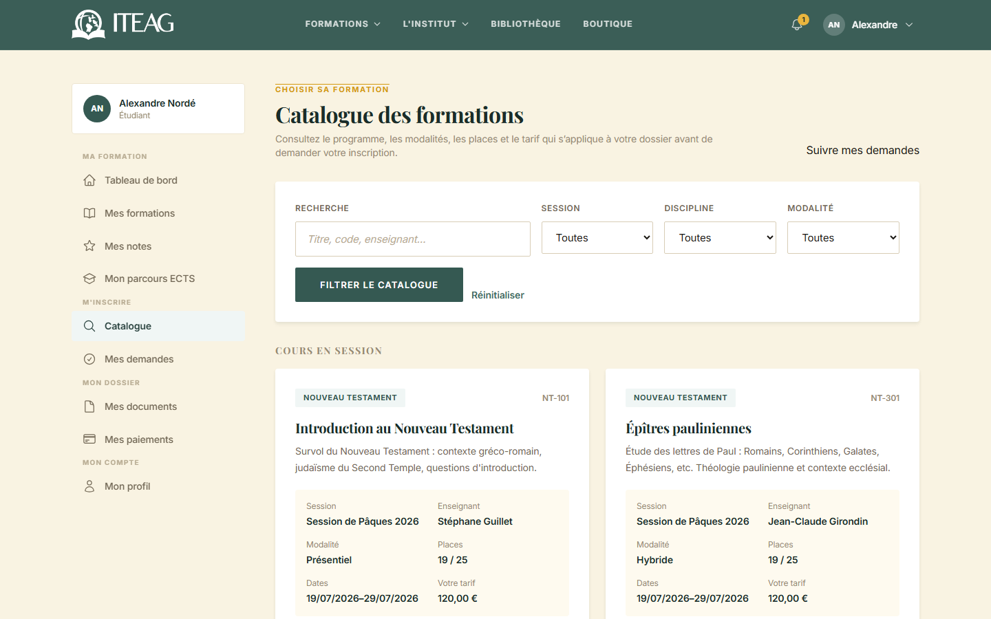
Catalogue des cours

Mes demandes
Adresse : /espace-etudiant/inscriptions/ • Accès : Étudiant
Suivi des demandes d'inscription déposées et de la décision du secrétariat.
Ce que vous pouvez y faire
- Suivre l'état de chaque demande : soumise, paiement à régulariser, confirmée, refusée.
- Lire le motif d'un refus.
- Annuler une demande tant qu'elle n'a pas été tranchée.
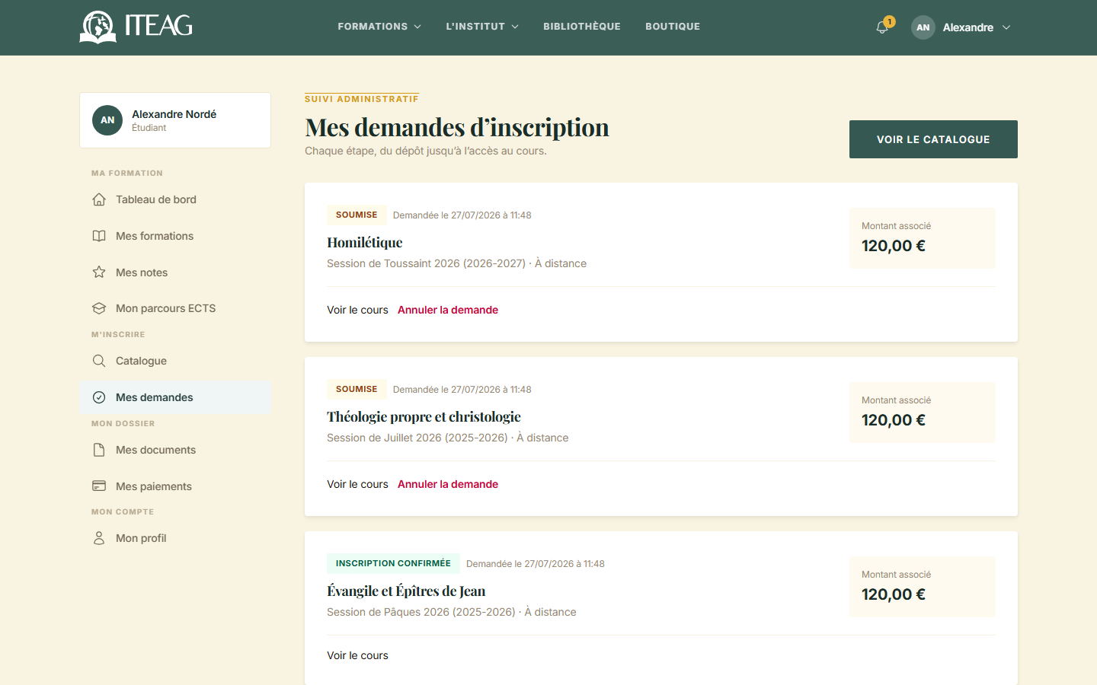
Mes demandes
État de la demande | Ce que cela signifie
Soumise | La demande est déposée et attend l'examen du secrétariat.
Paiement à régulariser | La demande est recevable ; il reste à régler les frais avant confirmation.
Inscription confirmée | Vous êtes inscrit au cours : il apparaît désormais dans « Mes formations ».
Refusée | Le secrétariat a rejeté la demande ; le motif est indiqué.
Annulée par l'étudiant | Vous avez retiré votre demande vous-même.

3.3 Mon dossier

Mes documents
Adresse : /mes-documents/ • Accès : Étudiant
Documents officiels générés par l'institut : certificat de scolarité, relevé de notes, attestations.
Ce que vous pouvez y faire
- Demander la génération d'un document.
- Télécharger un document au format PDF.
À savoir — Le relevé de notes n'est disponible qu'une fois les notes publiées par les enseignants.
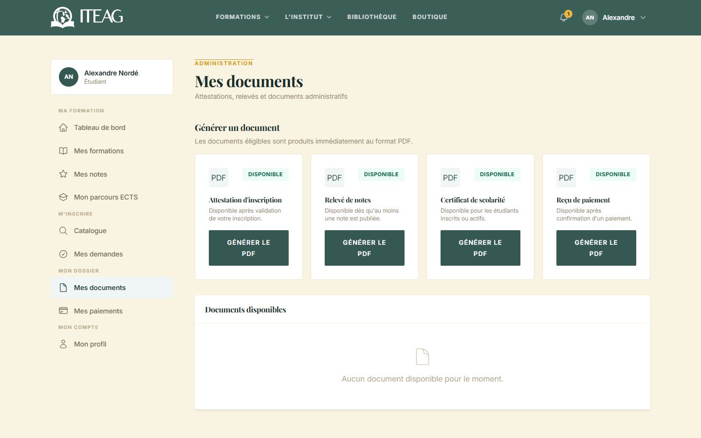
Mes documents

Mes paiements
Adresse : /espace-etudiant/paiements/ • Accès : Étudiant
Historique des paiements enregistrés au dossier, avec leur mode et leur état.
Ce que vous pouvez y faire
- Vérifier qu'un paiement a bien été confirmé par le secrétariat.
- Retrouver la référence d'un règlement.
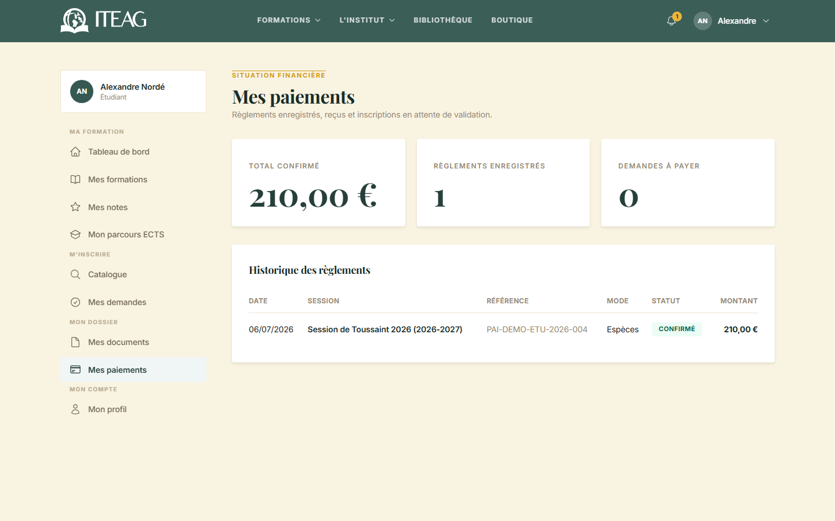
Mes paiements

Mes formations e-learning
Adresse : /e-learning/mes-formations/ • Accès : Étudiant
Les modules vidéo auxquels l'étudiant a accès, avec sa progression sur chacun.
Ce que vous pouvez y faire
- Reprendre un module là où vous vous êtes arrêté.
- Suivre votre pourcentage d'avancement.
- Télécharger l'attestation de suivi d'un module terminé, s'il est certifiant.
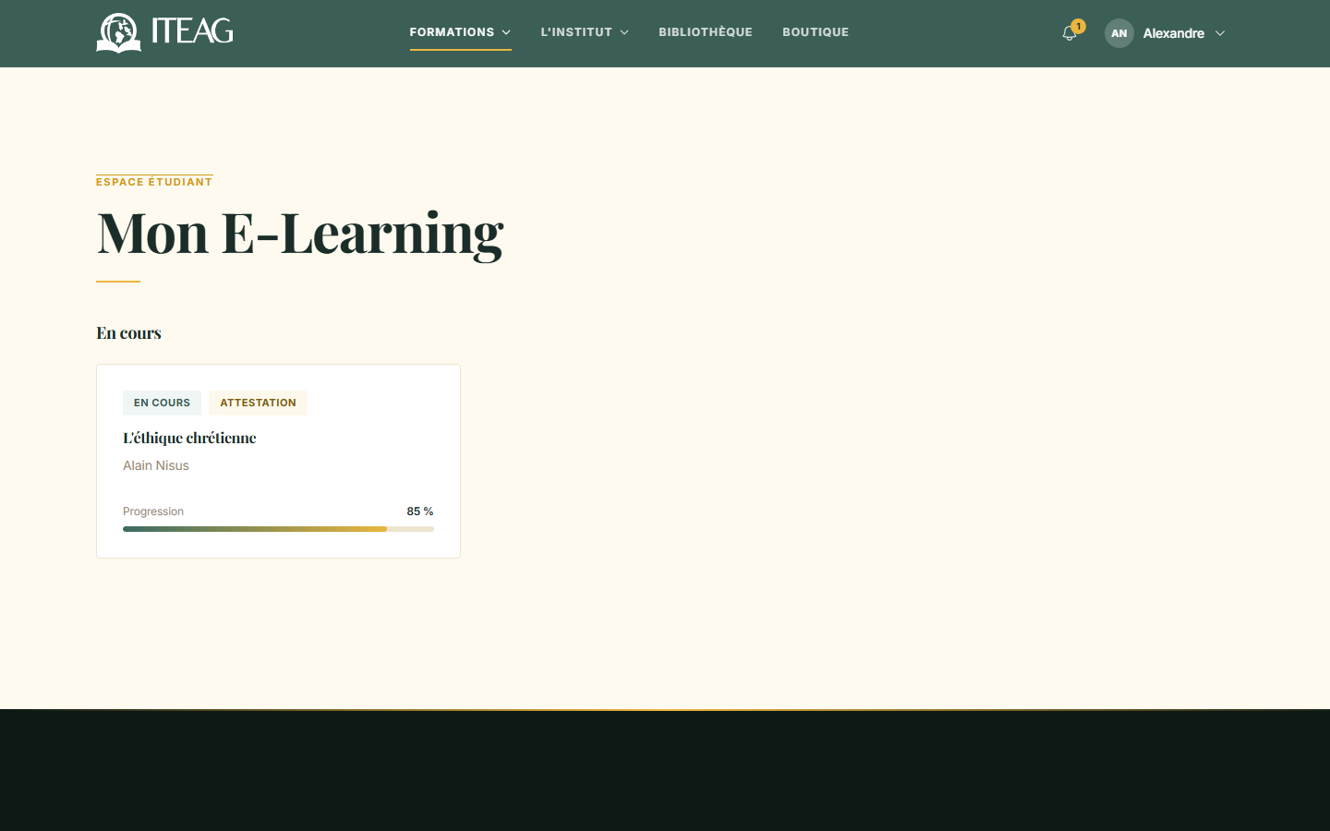
Mes formations e-learning

4. L'espace enseignant
L'enseignant y prépare ses cours, suit ses étudiants, note les évaluations et produit ses modules de formation vidéo. Le menu est organisé en trois groupes : Enseignement, Suivi des étudiants, Mon compte.
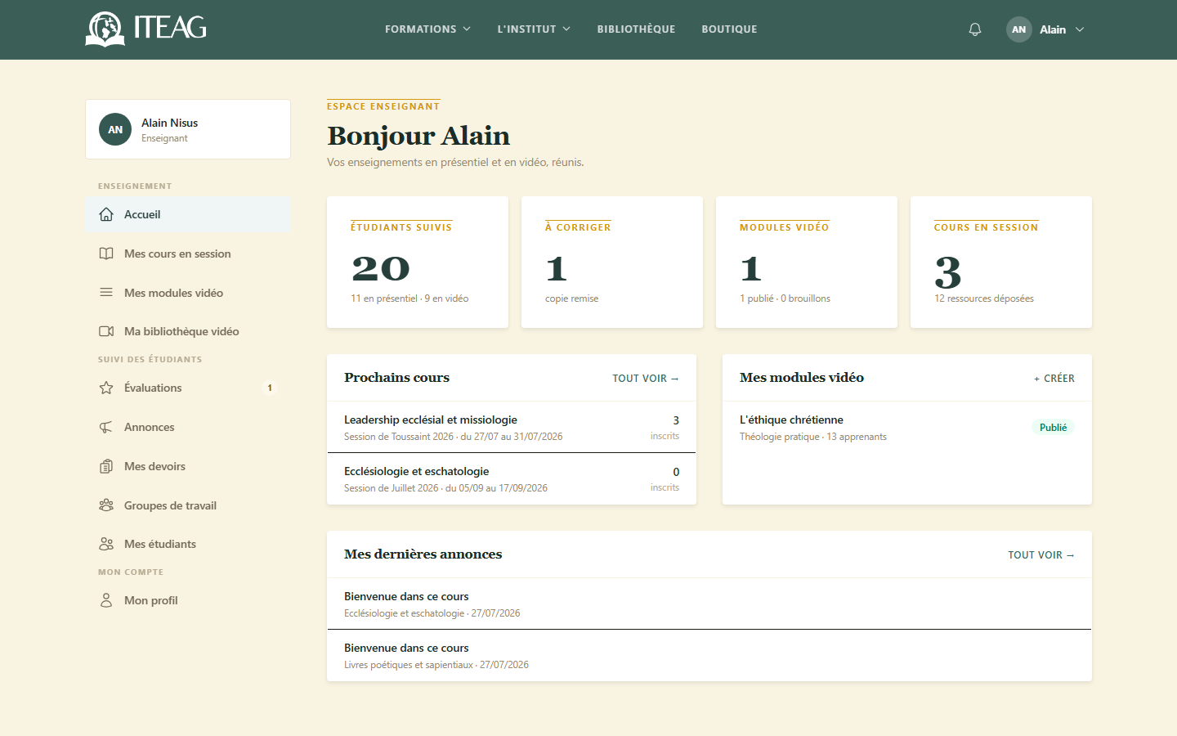
Le menu de l'espace enseignant

4.1 Enseignement

Accueil enseignant
Adresse : /gnant/ • Accès : Enseignant
Vue d'ensemble de l'activité pédagogique : cours en cours, devoirs à corriger, évaluations à noter.
Ce que vous pouvez y faire
- Repérer ce qui attend une action de votre part.
- Accéder rapidement à vos cours de la session.
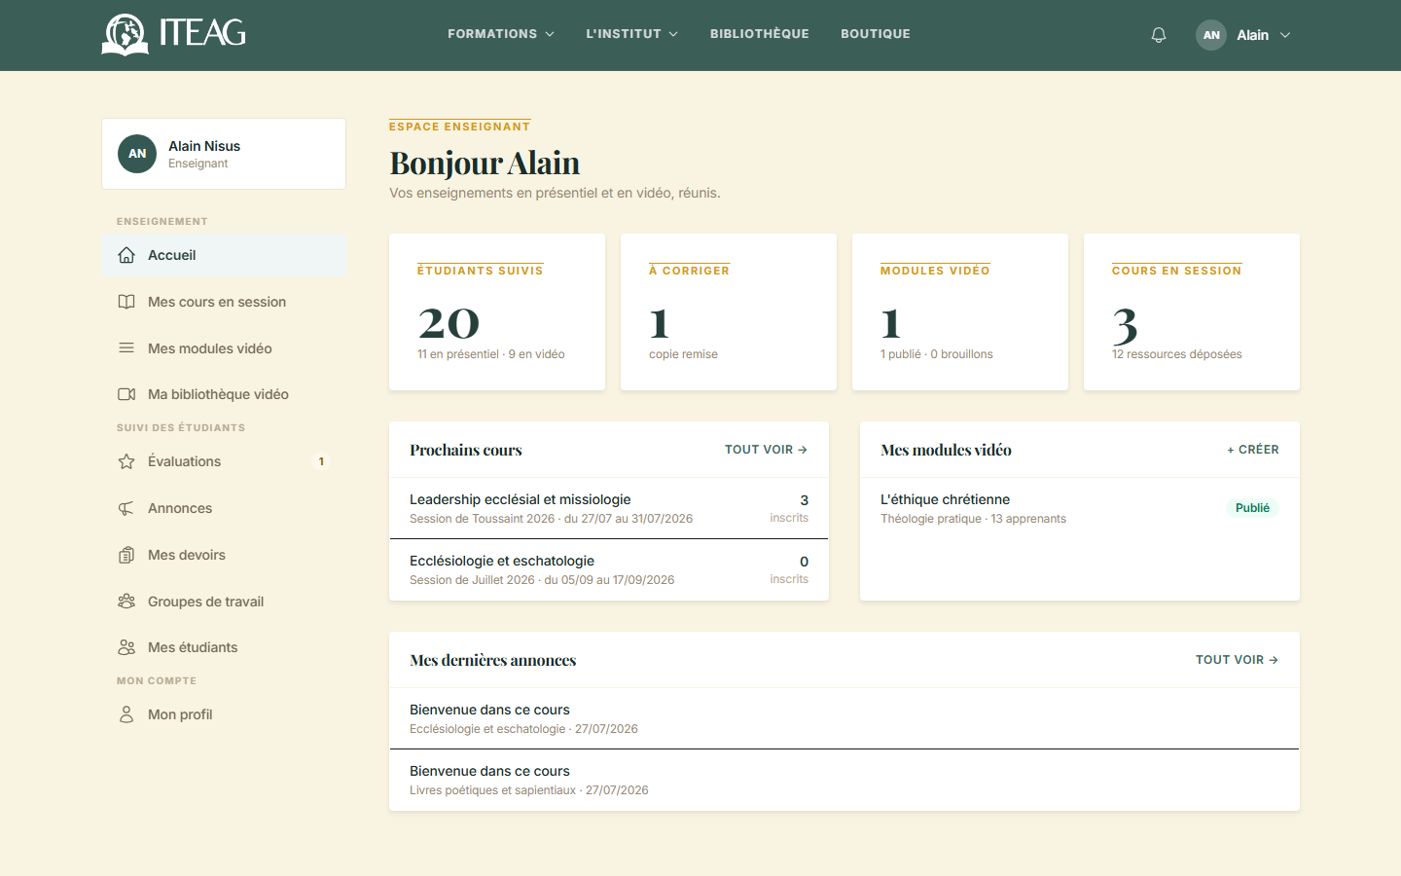
Accueil enseignant

Mes cours en session
Adresse : /gnant/cours/ • Accès : Enseignant
Les cours dont vous avez la charge, session par session, avec l'effectif inscrit.
Ce que vous pouvez y faire
- Ouvrir un cours pour accéder à sa liste d'étudiants.
- Déposer une ressource pédagogique.
- Publier une annonce à destination des inscrits.
- Créer un devoir rattaché au cours.
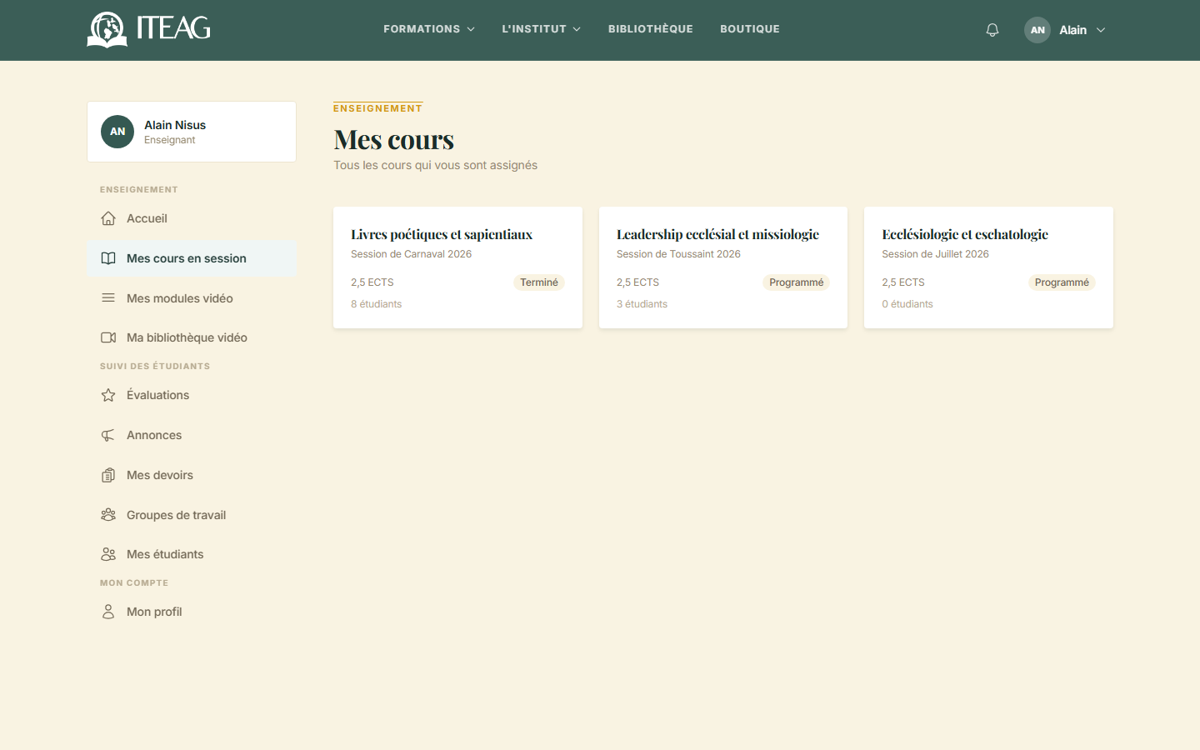
Mes cours en session

Mes devoirs
Adresse : /gnant/devoirs/ • Accès : Enseignant
Les devoirs proposés aux étudiants, leur consigne, leur échéance et l'état des remises.
Ce que vous pouvez y faire
- Créer un devoir : consigne, échéance, fenêtre de dépôt.
- Voir qui a remis et qui est en retard.
- Ouvrir une remise pour la corriger.
- Accorder un report d'échéance à un étudiant.
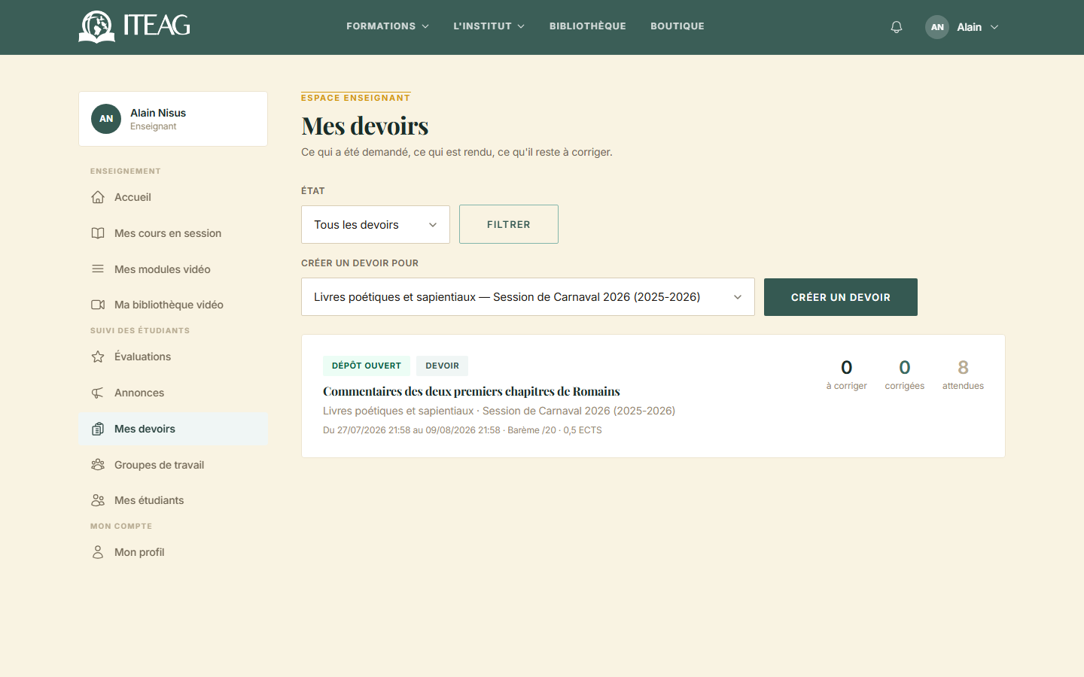
Mes devoirs

Évaluations et notation
Adresse : /gnant/evaluations/ • Accès : Enseignant
Les évaluations à noter et celles déjà notées. C'est ici que la note est saisie puis publiée à l'étudiant.
Ce que vous pouvez y faire
- Saisir une note et une appréciation.
- Joindre la copie corrigée, remise à l'étudiant en même temps que la note.
- Publier les notes : elles deviennent alors visibles par les étudiants.
- Réviser une note déjà publiée, l'opération restant tracée.
À savoir — La publication déclenche l'attribution des crédits ECTS correspondants au dossier de l'étudiant.
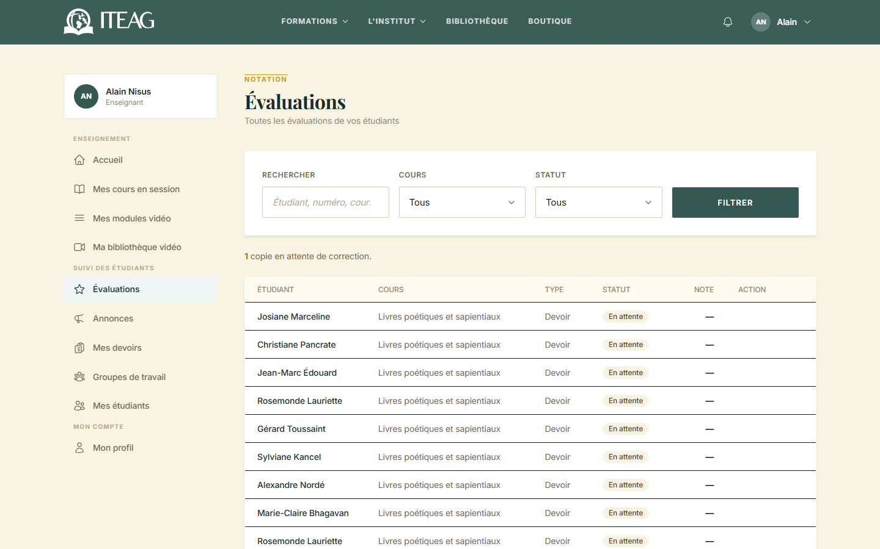
Évaluations et notation

4.2 Formation vidéo (e-learning)
Un module vidéo se construit en trois niveaux : le module, ses chapitres, et les leçons de chaque chapitre. Une leçon porte une vidéo, un document, un texte ou un lien, et peut être accompagnée de ressources téléchargeables.

Tableau de bord vidéo
Adresse : /e-learning/espace-enseignant/ • Accès : Enseignant
Point d'entrée de la production e-learning : modules publiés, brouillons, nombre d'inscrits.
Ce que vous pouvez y faire
- Créer un module.
- Reprendre un module en brouillon.
- Consulter l'audience d'un module publié.
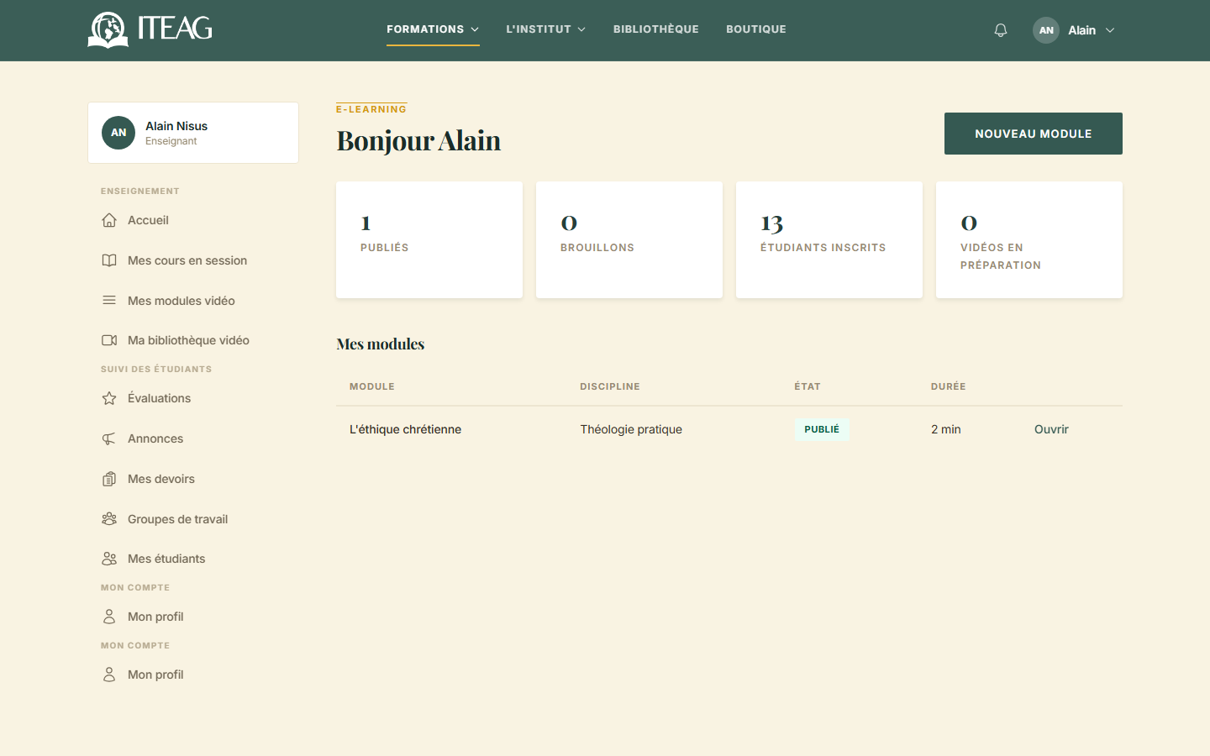
Tableau de bord vidéo

Mes modules vidéo
Adresse : /e-learning/espace-enseignant/modules/ • Accès : Enseignant
Les modules dont vous êtes responsable. Vous ne voyez et ne modifiez que les vôtres.
Ce que vous pouvez y faire
- Créer un module : titre, discipline, objectifs, niveau, crédits.
- Choisir la politique d'accès du module.
- Fixer un prix si le module est vendu à l'unité.
- Publier ou dépublier le module.
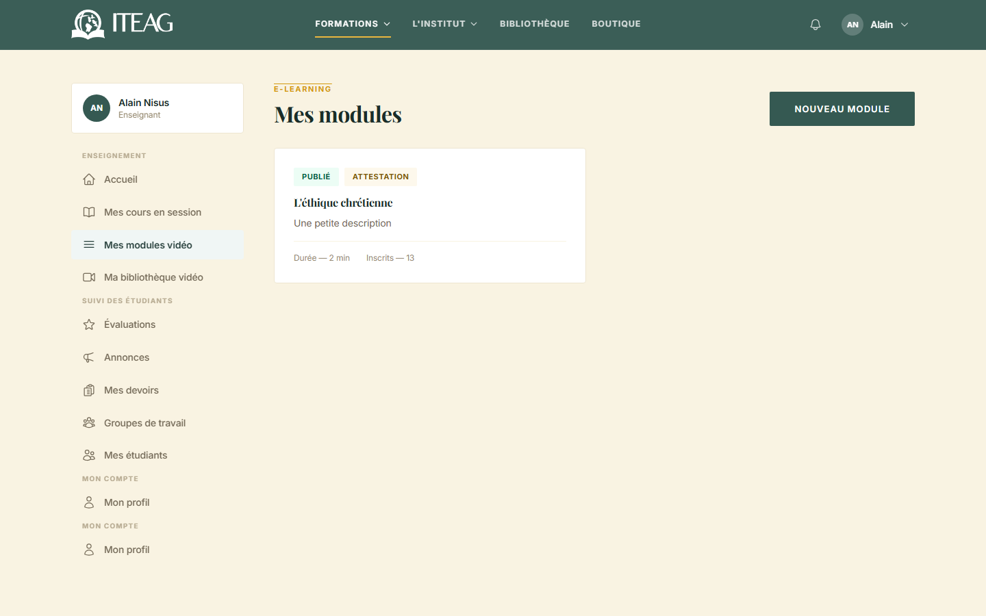
Mes modules vidéo
Politique d'accès | Qui peut consulter les leçons
Public | Tout le monde, sans compte.
Réservé aux comptes connectés | Toute personne disposant d'un compte sur la plateforme.
Réservé aux inscrits du parcours | Les étudiants inscrits à un parcours auquel le module est rattaché.
Sur octroi individuel | Les étudiants à qui le secrétariat a ouvert l'accès, nominativement.
Vendu à l'unité | Les étudiants ayant acheté le module ; l'accès est alors définitif.
Aperçu gratuit — Une leçon cochée « aperçu gratuit » reste accessible à tous, quelle que soit la politique du module : c'est la vitrine. Un module ne peut pas être publié si toutes ses leçons sont en aperçu alors qu'il est annoncé comme réservé — il ne protégerait plus rien.

Structure d'un module
Adresse : /e-learning/espace-enseignant/<module>/ • Accès : Enseignant
L'écran d'assemblage : chapitres, leçons, ordre de lecture et état de publication.
Ce que vous pouvez y faire
- Ajouter un chapitre et l'ordonner.
- Ajouter une leçon à un chapitre.
- Réordonner les leçons.
- Vérifier ce qui bloque encore la publication.
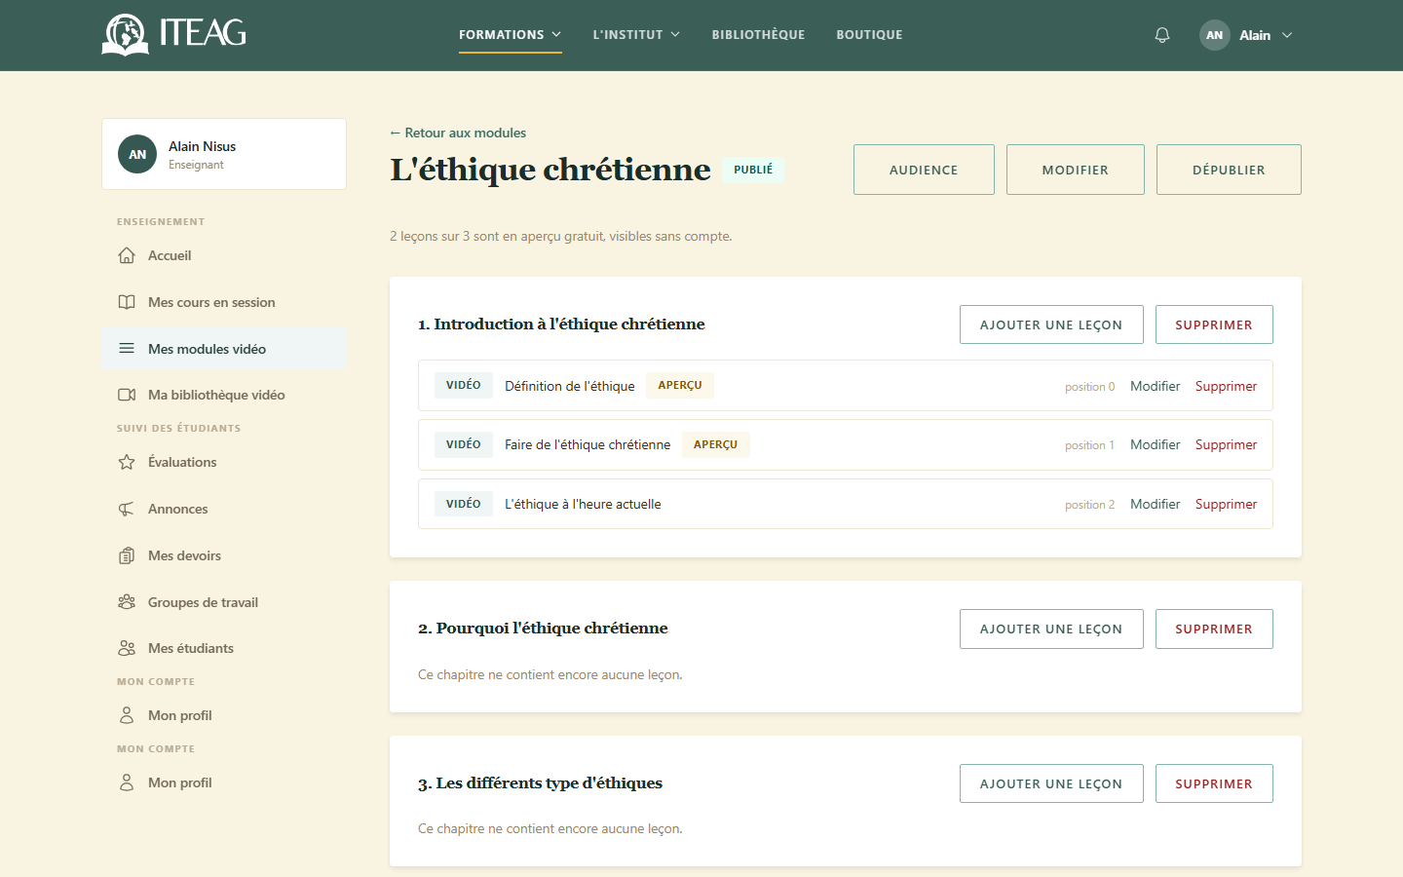
Structure d'un module

Créer ou modifier une leçon
Adresse : /e-learning/espace-enseignant/lecons/<id>/modifier/ • Accès : Enseignant
Le contenu d'une leçon et les ressources pédagogiques qui l'accompagnent.
Ce que vous pouvez y faire
- Choisir le type de leçon : vidéo, document, texte ou lien externe.
- Rattacher une vidéo déjà référencée dans votre bibliothèque.
- Cocher « aperçu gratuit » pour en faire une leçon vitrine.
- Déposer des ressources : notes de cours, diaporama, bibliographie ou lien.
À savoir — Les ressources acceptent les formats bureautiques, PDF, images, archives ZIP et MP3, dans la limite de 50 Mo. Au-delà, indiquez un lien HTTPS.
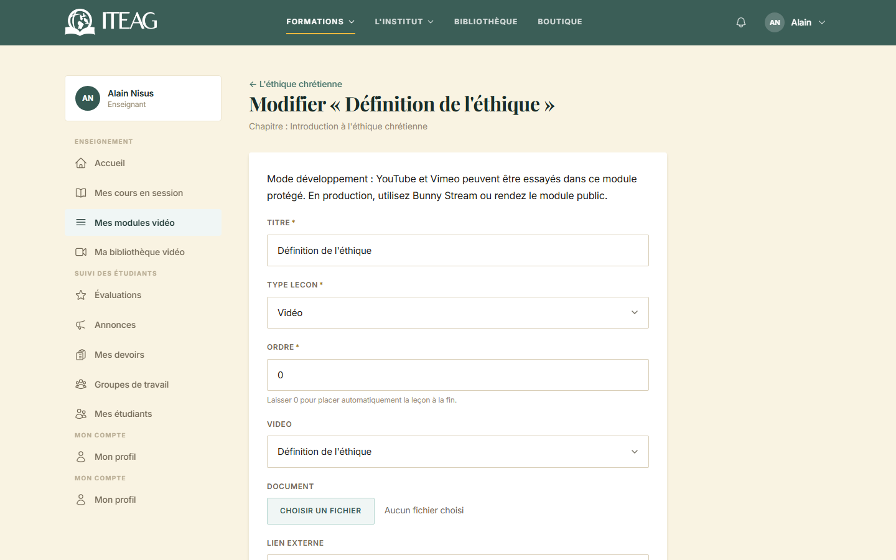
Créer ou modifier une leçon

Ma bibliothèque vidéo
Adresse : /e-learning/espace-enseignant/videos/ • Accès : Enseignant
Les vidéos référencées, prêtes à être rattachées à une leçon. Aucun fichier vidéo ne transite par le site : vous déposez la vidéo chez l'hébergeur, puis vous collez son lien ici.
Ce que vous pouvez y faire
- Référencer une vidéo à partir d'un lien Bunny Stream, Vimeo ou YouTube.
- Ajouter une piste de sous-titres au format WebVTT.
- Retirer une référence devenue inutile.
À savoir — Seul Bunny Stream délivre une adresse signée, révocable : c'est le seul hébergeur admis pour un module protégé. YouTube et Vimeo sont réservés aux contenus publics et aux leçons d'aperçu.
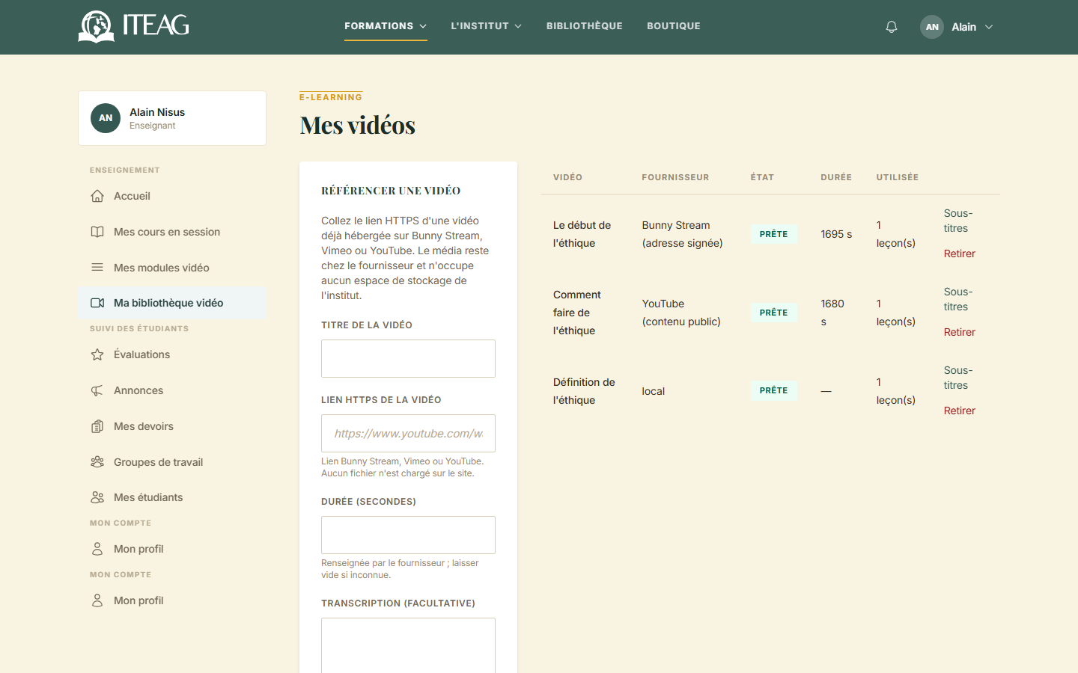
Ma bibliothèque vidéo

Audience d'un module
Adresse : /e-learning/espace-enseignant/<module>/audience/ • Accès : Enseignant
Ce que les étudiants font réellement du module : taux d'achèvement leçon par leçon.
Ce que vous pouvez y faire
- Repérer la leçon où la progression s'effondre.
- Voir le nombre d'inscrits, d'actifs et de modules terminés.
- Identifier les étudiants qui n'ont jamais commencé.
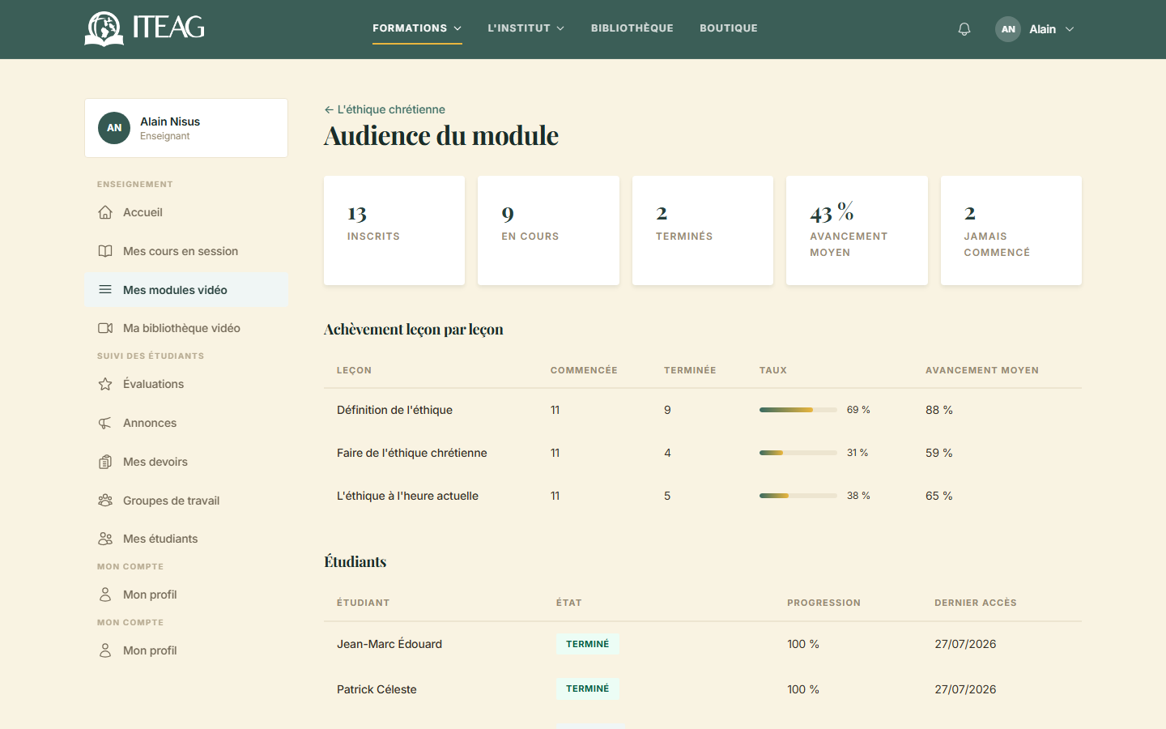
Audience d'un module

4.3 Suivi des étudiants

Annonces
Adresse : /gnant/annonces/ • Accès : Enseignant
Messages adressés aux étudiants d'un cours.
Ce que vous pouvez y faire
- Publier une annonce sur un cours.
- Modifier ou retirer une annonce.
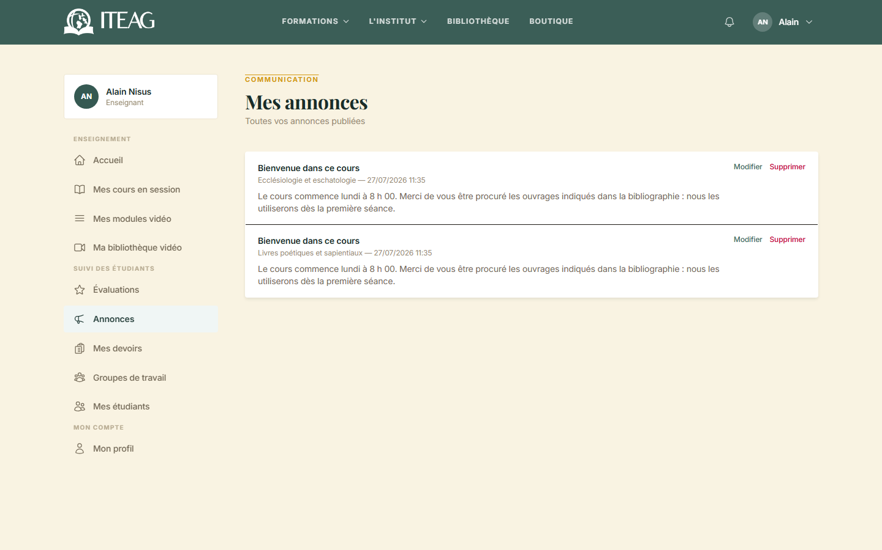
Annonces

Groupes de travail
Adresse : /gnant/groupes/ • Accès : Enseignant
Constitution de groupes d'étudiants au sein d'un cours, pour les travaux collectifs.
Ce que vous pouvez y faire
- Créer un groupe et y affecter des étudiants.
- Adresser un message à tout un groupe.
- Dissoudre un groupe.
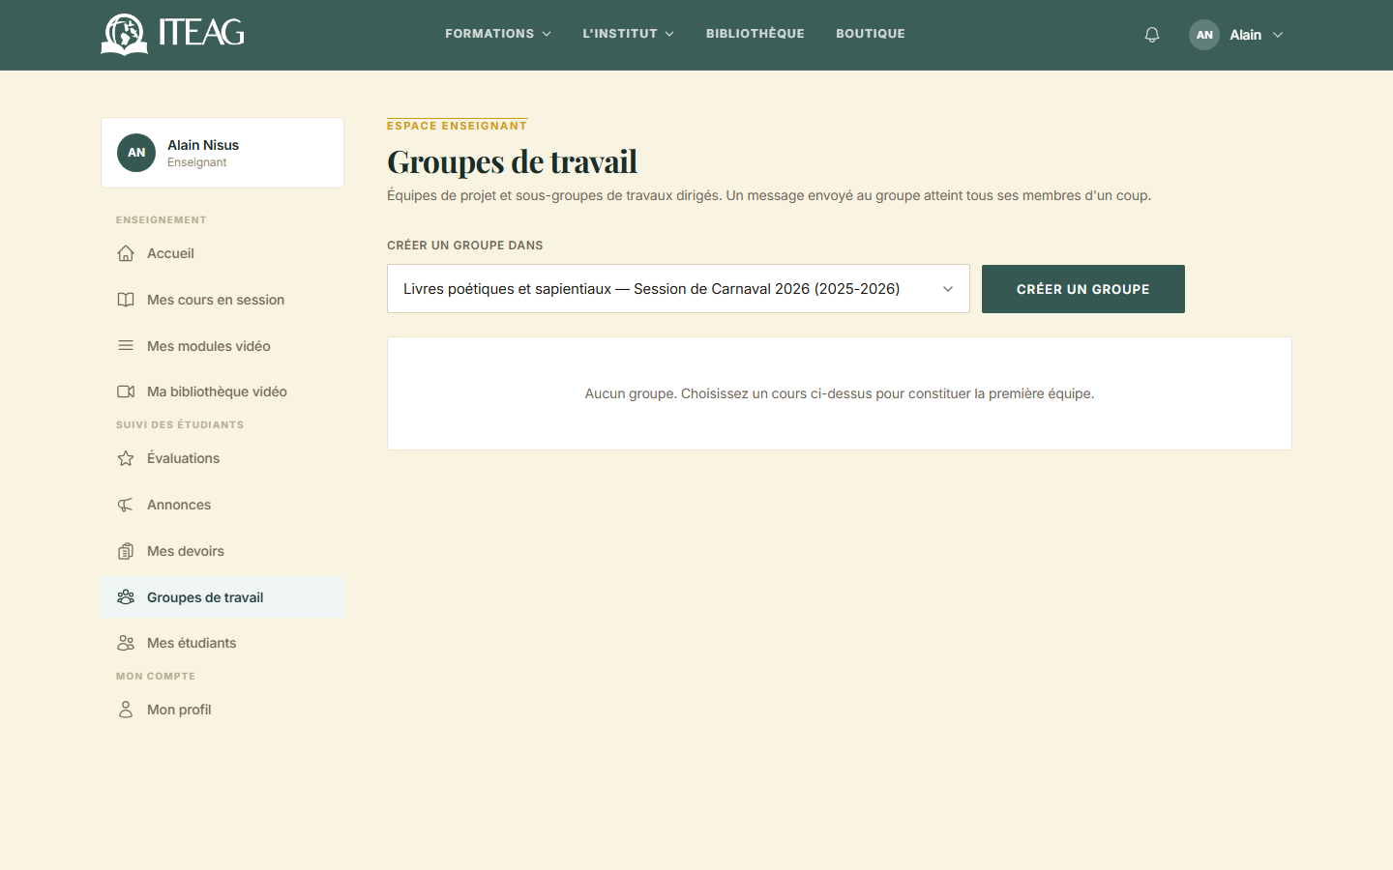
Groupes de travail

Mes étudiants
Adresse : /gnant/etudiants/ • Accès : Enseignant
Les étudiants inscrits à vos cours, avec leur progression et leurs résultats.
Ce que vous pouvez y faire
- Consulter la fiche d'un étudiant.
- Suivre ses remises et ses notes.
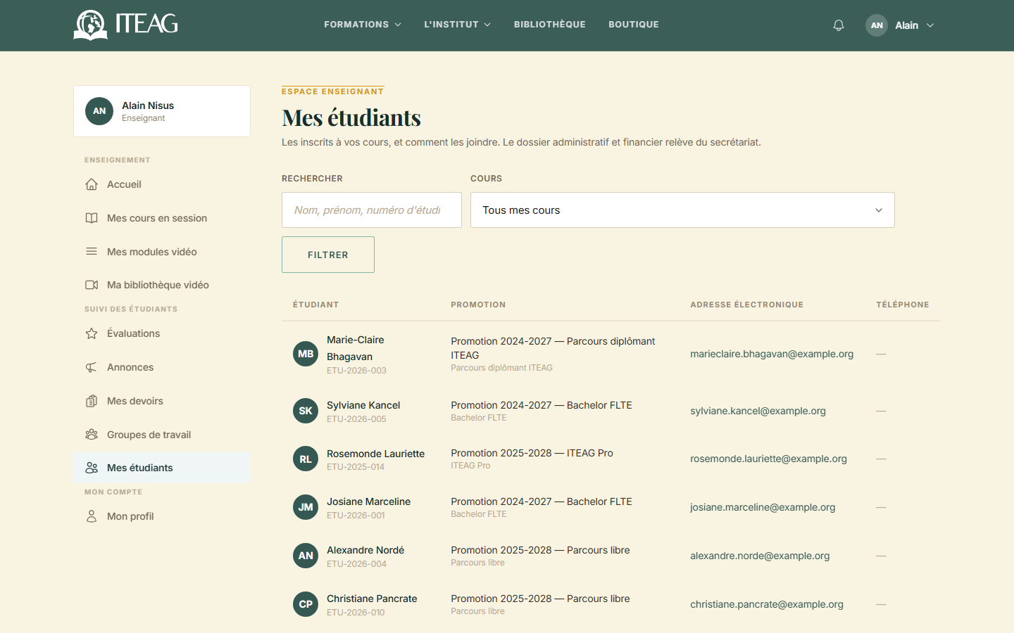
Mes étudiants

5. L'espace secrétariat
Le secrétariat tient le service de scolarité. Son menu suit le rythme de son travail : Suivi quotidien, Dossiers, Organisation, Finances, Boutique.
Accès — Ce rôle exige le second facteur d'authentification. Tant qu'il n'est pas activé, l'espace renvoie vers l'écran d'activation.
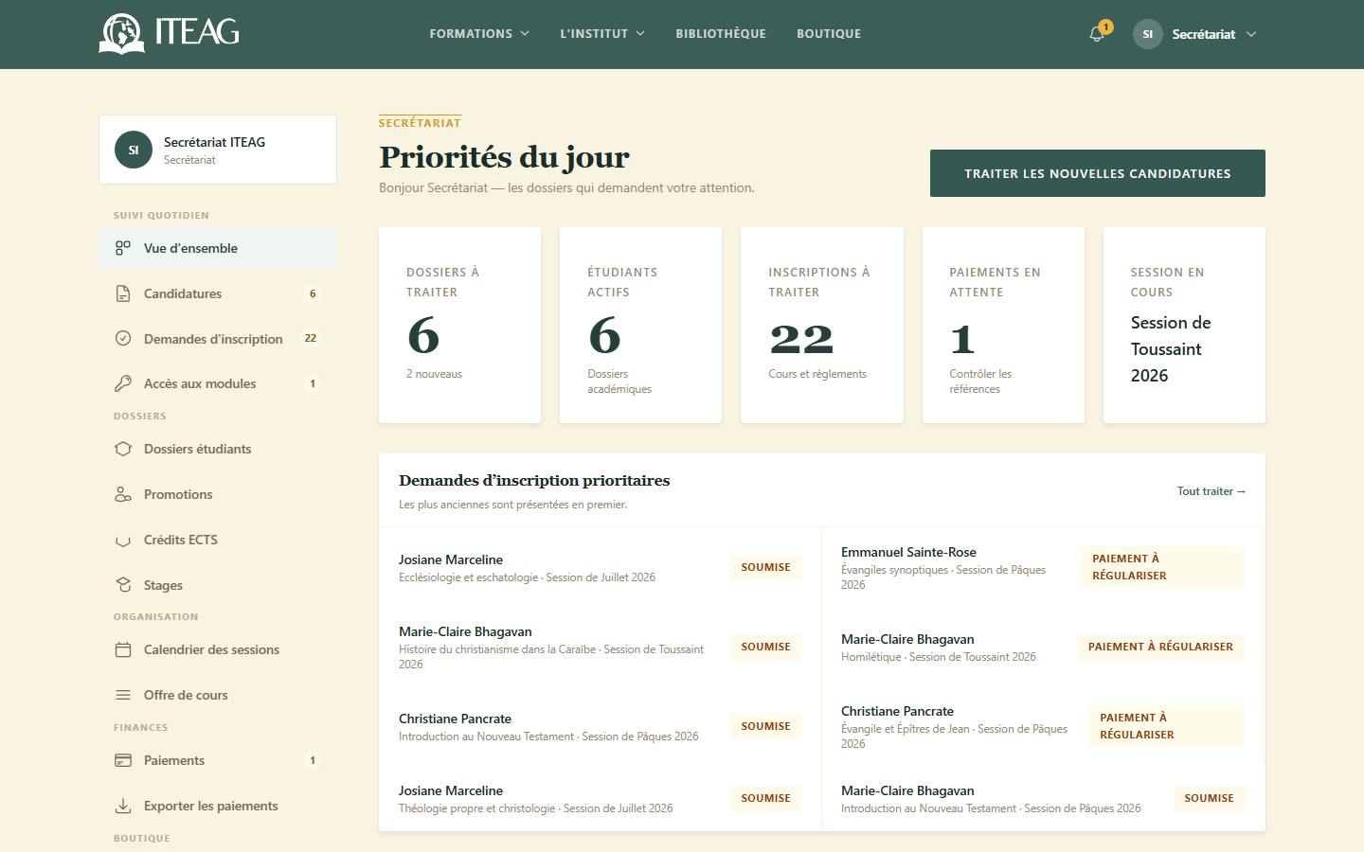
Le menu de l'espace secrétariat

5.1 Suivi quotidien

Vue d'ensemble
Adresse : /espace-secretariat/ • Accès : Secrétariat
La file de travail du jour : ce qui attend une décision, avec les compteurs par nature de dossier.
Ce que vous pouvez y faire
- Repérer les candidatures à instruire.
- Voir les demandes d'inscription en attente.
- Suivre les paiements à confirmer.
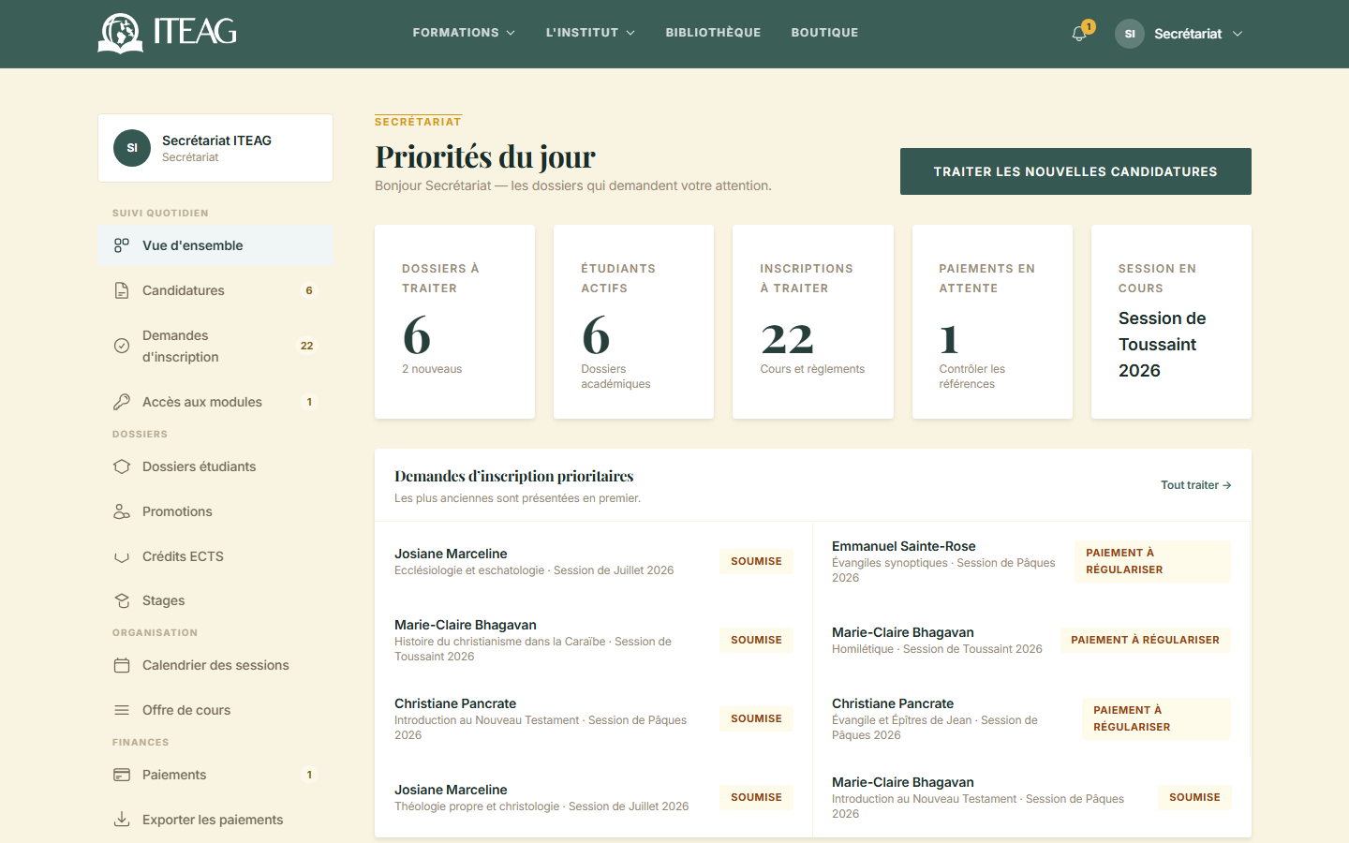
Vue d'ensemble

Candidatures
Adresse : /espace-admin/candidatures/ • Accès : Secrétariat et Administration
Les candidatures déposées depuis le site public, à instruire jusqu'à l'admission.
Ce que vous pouvez y faire
- Ouvrir une candidature et examiner les pièces jointes.
- Réclamer une pièce manquante au candidat.
- Accepter la candidature en choisissant le parcours et la promotion : le dossier étudiant et le compte sont alors créés.
- Refuser la candidature en motivant la décision.
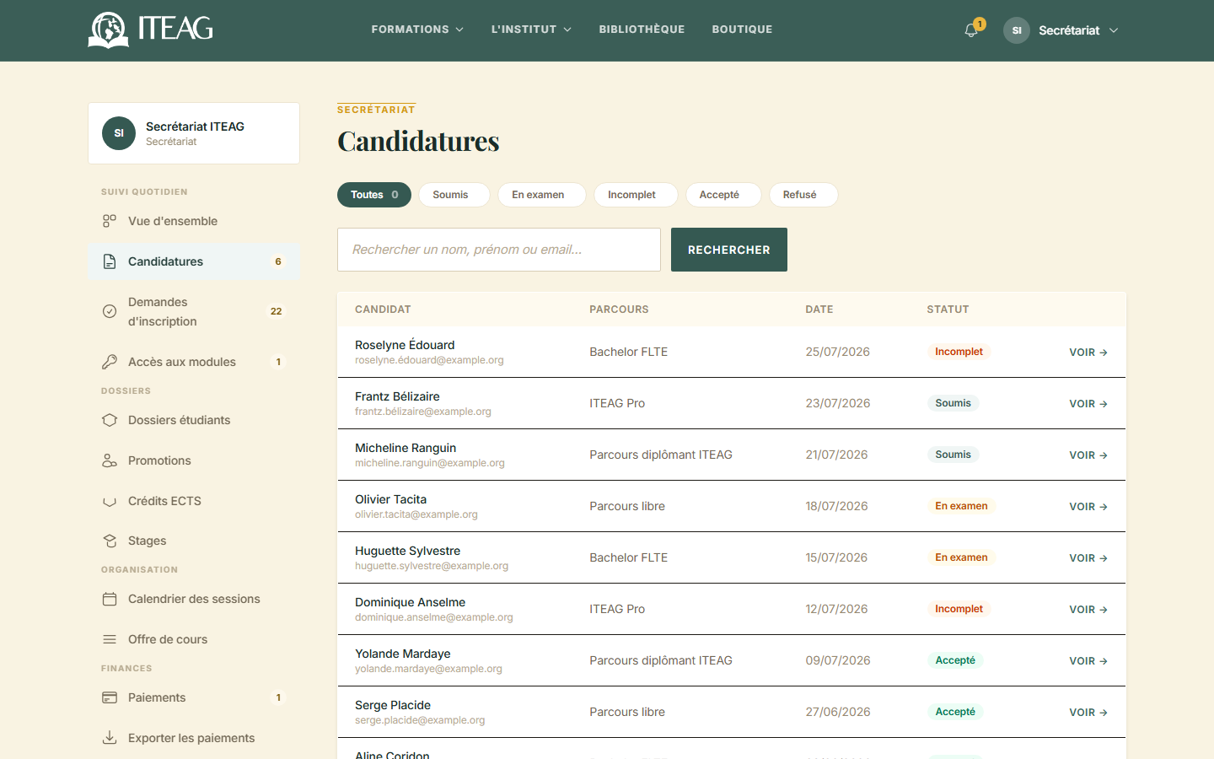
Candidatures

Demandes d'inscription aux cours
Adresse : /espace-admin/inscriptions-cours/ • Accès : Secrétariat et Administration
Les demandes déposées par les étudiants pour s'inscrire à un cours programmé. C'est le cœur du travail de scolarité.
Ce que vous pouvez y faire
- Filtrer par état, par session ou par nom d'étudiant.
- Ouvrir une demande pour voir le dossier de l'étudiant, le cours et le paiement.
- Demander le paiement, confirmer l'inscription, refuser ou rouvrir la demande.
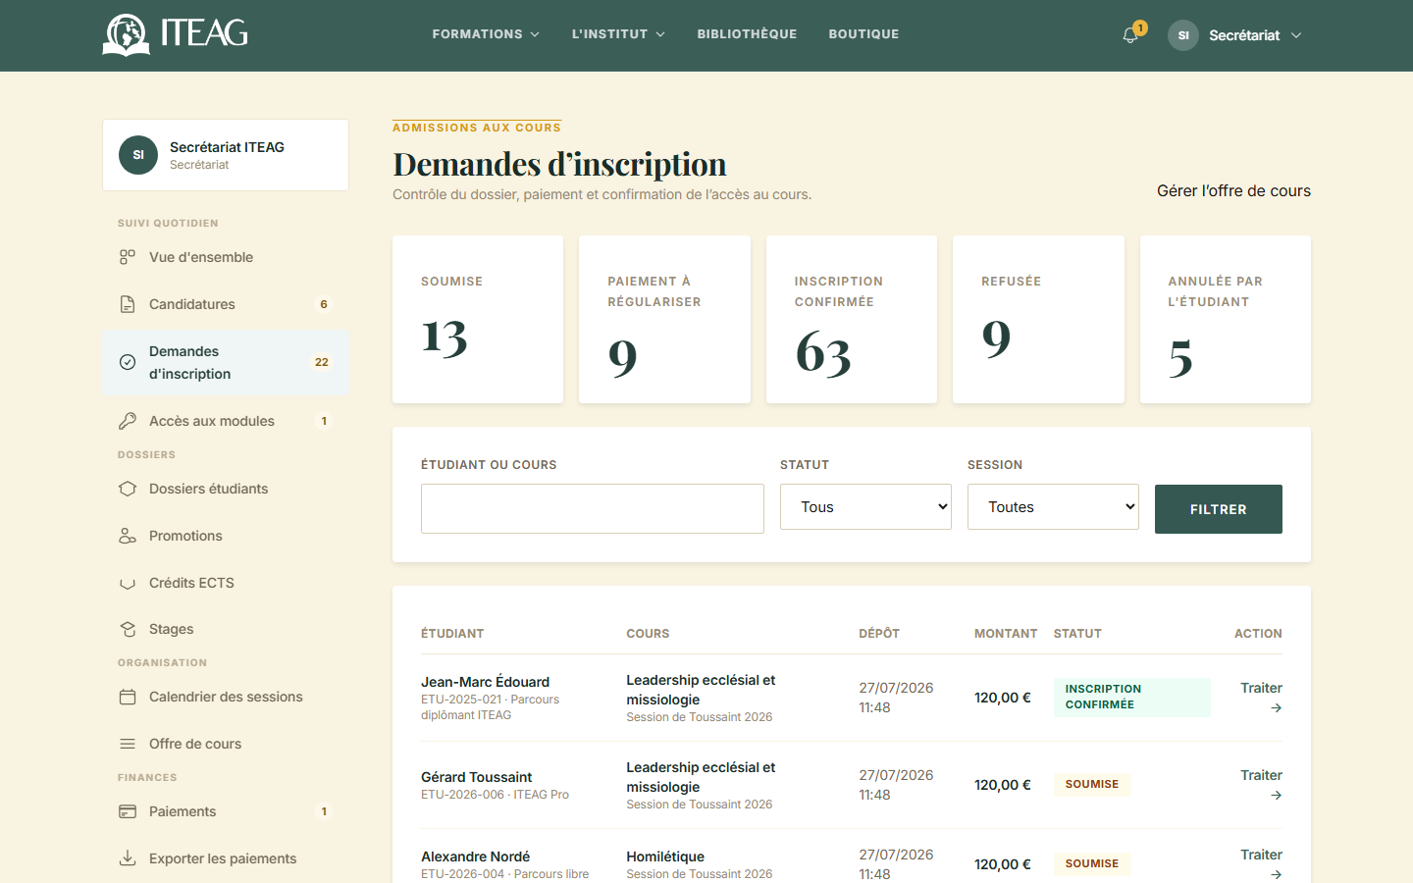
Demandes d'inscription aux cours

Instruire une demande d'inscription
Adresse : /espace-admin/inscriptions-cours/<n>/ • Accès : Secrétariat et Administration
L'écran de décision : dossier de l'étudiant, cours et capacité, paiement, historique du dossier, et le formulaire de décision.
Ce que vous pouvez y faire
- Vérifier le dossier de l'étudiant et le montant dû.
- Enregistrer un paiement ou rattacher un paiement déjà confirmé.
- Confirmer l'inscription : l'inscription au cours est créée automatiquement.
- Exonérer du paiement, en justifiant la décision.
- Refuser la demande en indiquant le motif, qui sera lu par l'étudiant.
À savoir — La confirmation est refusée si les conditions d'inscription ne sont pas réunies : parcours non concerné, cours complet, date limite dépassée. Le motif exact est affiché avant l'envoi du formulaire.
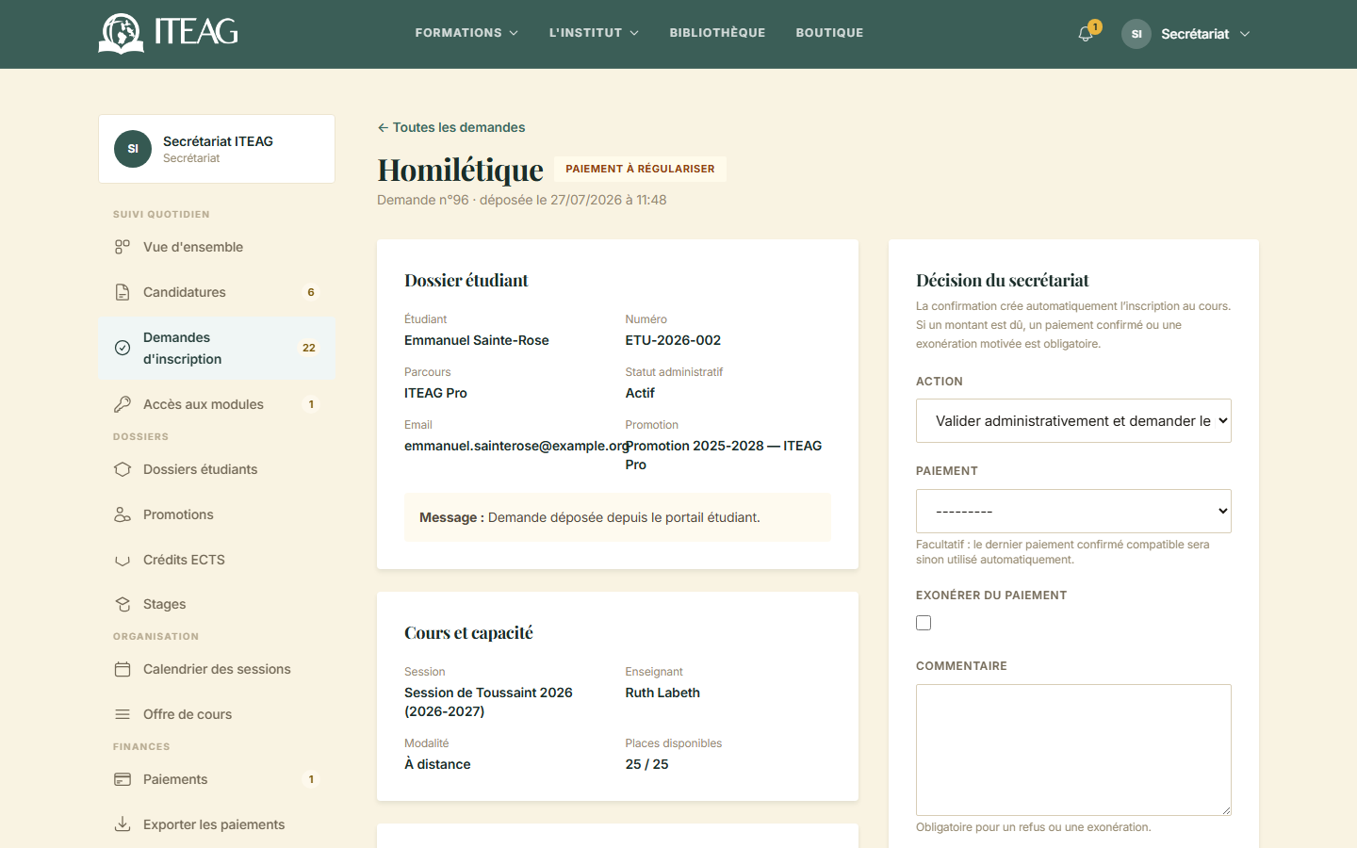
Instruire une demande d'inscription

Accès aux modules e-learning
Adresse : /espace-admin/formation-video/acces/ • Accès : Secrétariat et Administration
L'octroi et le retrait des droits d'accès aux modules de formation vidéo.
Ce que vous pouvez y faire
- Traiter les demandes d'accès déposées par les étudiants.
- Octroyer un accès nominatif à un module.
- Suspendre ou révoquer un accès, avec son motif.
- Fixer une date de fin d'accès.
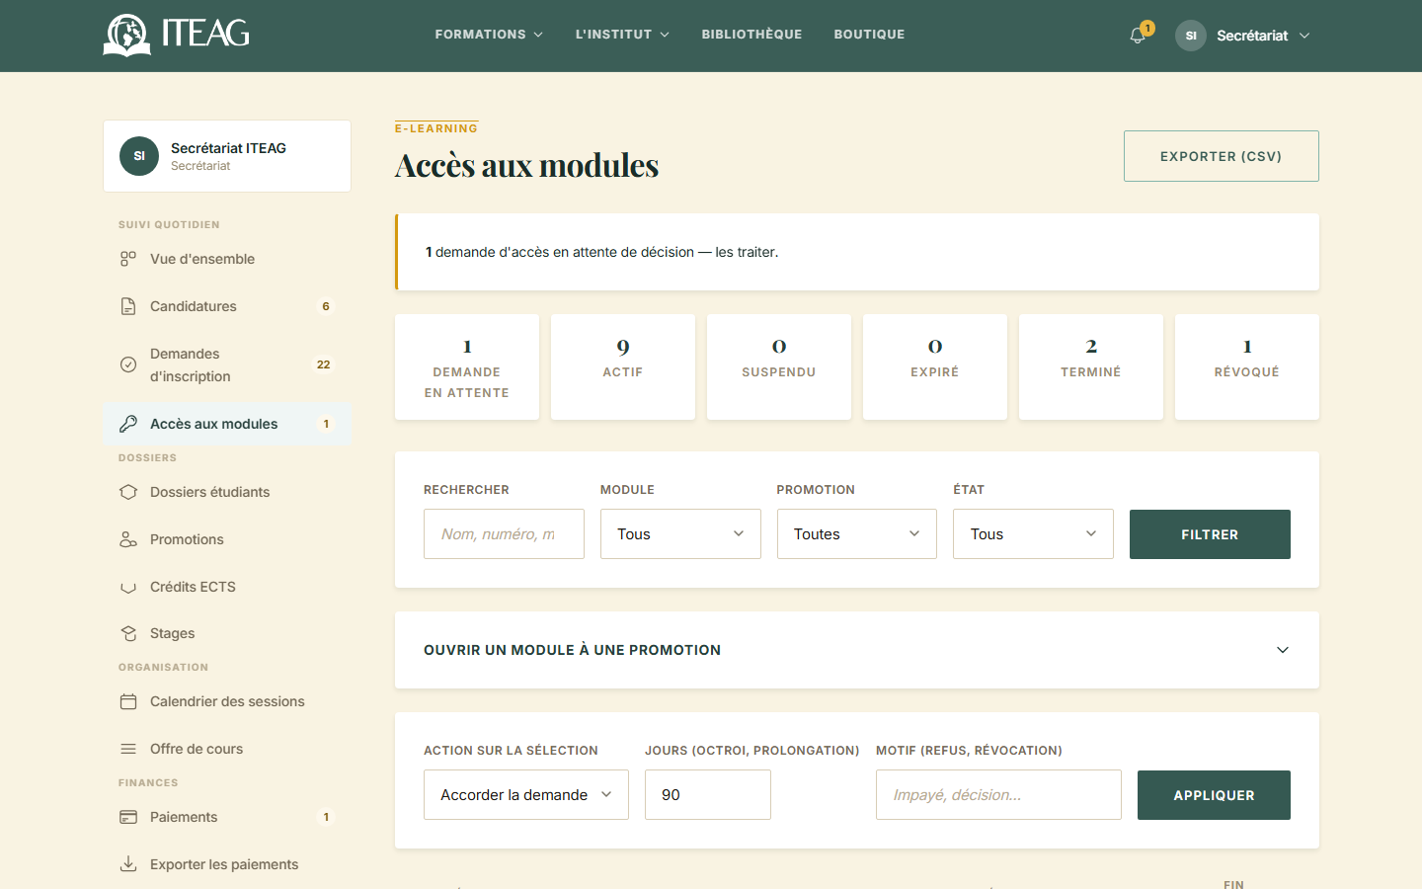
Accès aux modules e-learning

5.2 Dossiers

Dossiers étudiants
Adresse : /espace-admin/etudiants/ • Accès : Secrétariat et Administration
L'ensemble des dossiers étudiants. La fiche réunit sur un seul écran l'identité, la scolarité, les inscriptions, les paiements et les documents.
Ce que vous pouvez y faire
- Rechercher un étudiant par nom ou numéro.
- Ouvrir sa fiche complète.
- Modifier son statut administratif, son parcours ou sa promotion.
- Créer un dossier étudiant sans passer par une candidature.
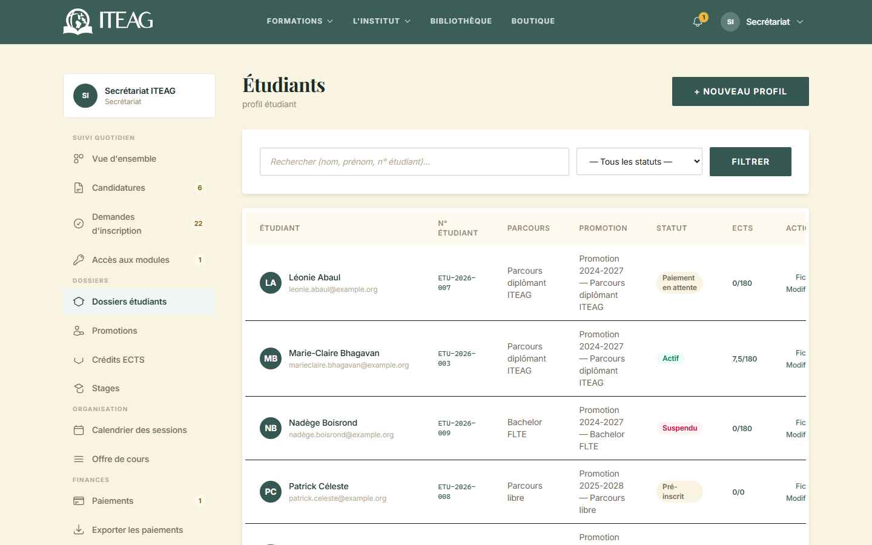
Dossiers étudiants

Promotions
Adresse : /espace-admin/promotions/ • Accès : Secrétariat et Administration
Les cohortes d'étudiants, rattachées à un parcours et à des années.
Ce que vous pouvez y faire
- Créer une promotion.
- Modifier ses années ou la désactiver.
- Voir son effectif.
À savoir — Sans promotion active, aucune candidature ne peut être acceptée : c'est la promotion qui est choisie à l'admission.
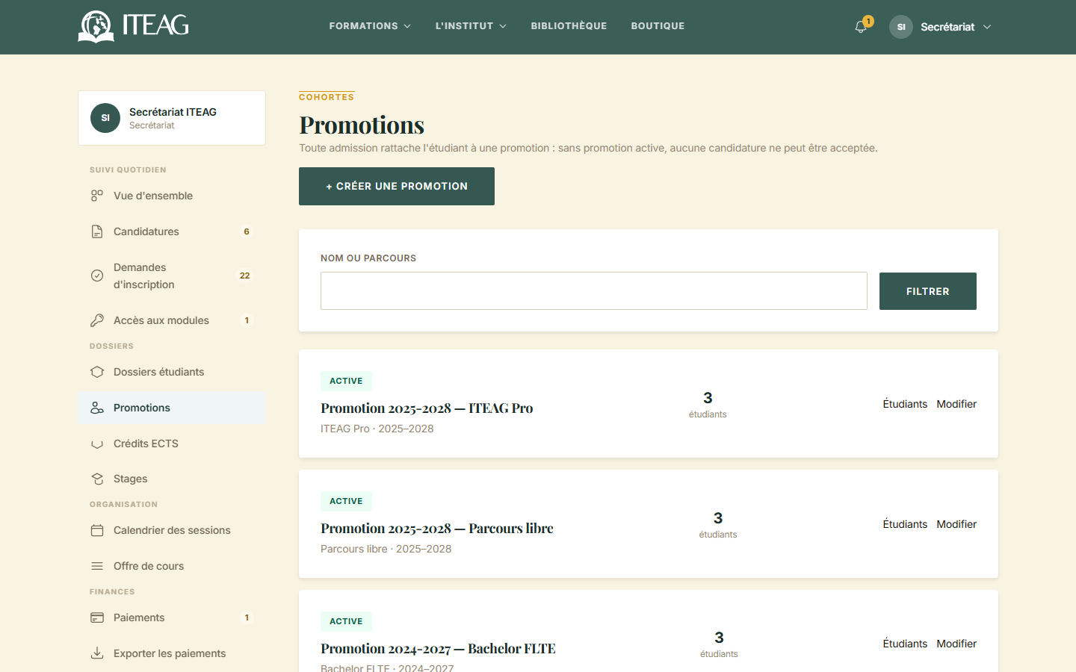
Promotions

Crédits ECTS
Adresse : /espace-admin/credits-ects/ • Accès : Secrétariat et Administration
Les crédits portés au dossier des étudiants. Les crédits ITEAG arrivent seuls à la publication des notes ; cet écran sert aux crédits FLTE et aux corrections.
Ce que vous pouvez y faire
- Porter un crédit au dossier d'un étudiant.
- Corriger un crédit.
- Distinguer l'origine ITEAG ou FLTE.
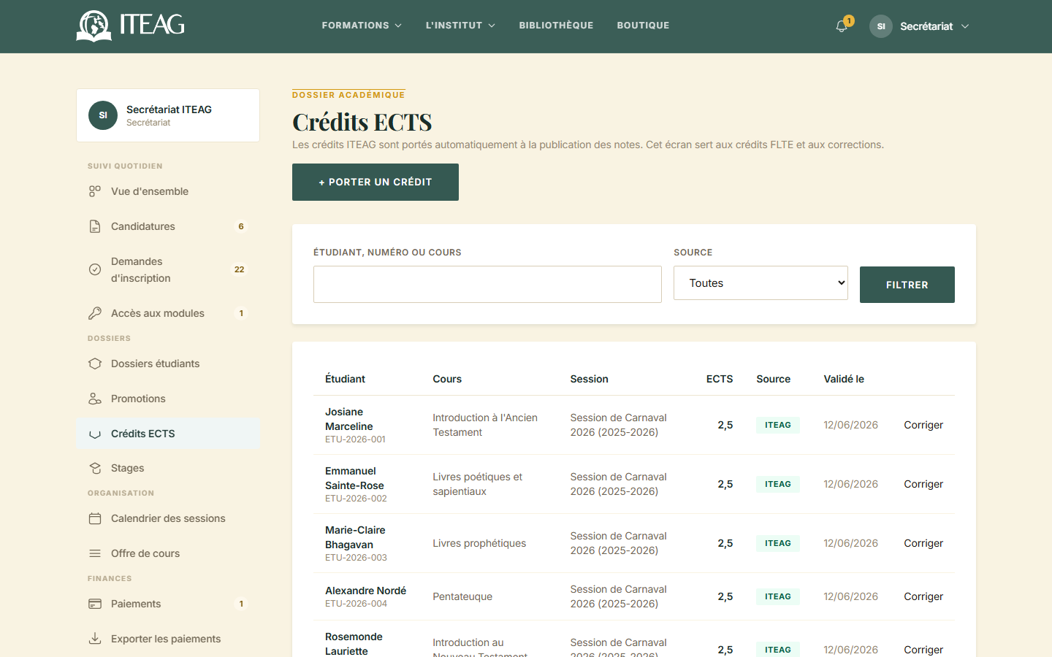
Crédits ECTS

Stages
Adresse : /espace-admin/stages/ • Accès : Secrétariat et Administration
Le suivi des stages : lieu, tuteur, dates et validation.
Ce que vous pouvez y faire
- Enregistrer un stage.
- Suivre son état.
- Le valider : les crédits correspondants sont alors portés au dossier.
À savoir — Une validation reprise retire automatiquement les crédits du dossier.
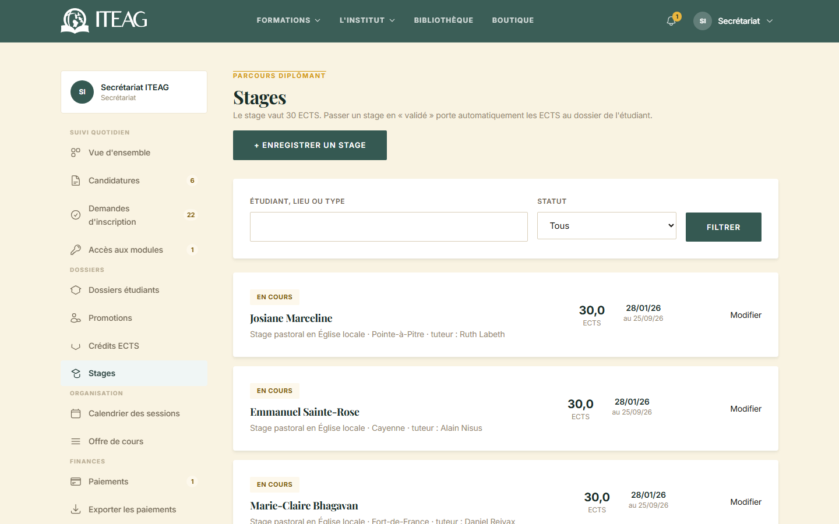
Stages

5.3 Organisation

Calendrier des sessions
Adresse : /espace-admin/sessions/ • Accès : Secrétariat et Administration
Les sessions académiques de l'année : Carnaval, Pâques, Grandes vacances, Toussaint.
Ce que vous pouvez y faire
- Créer une session avec ses dates.
- Faire évoluer son statut : planifiée, en cours, terminée.
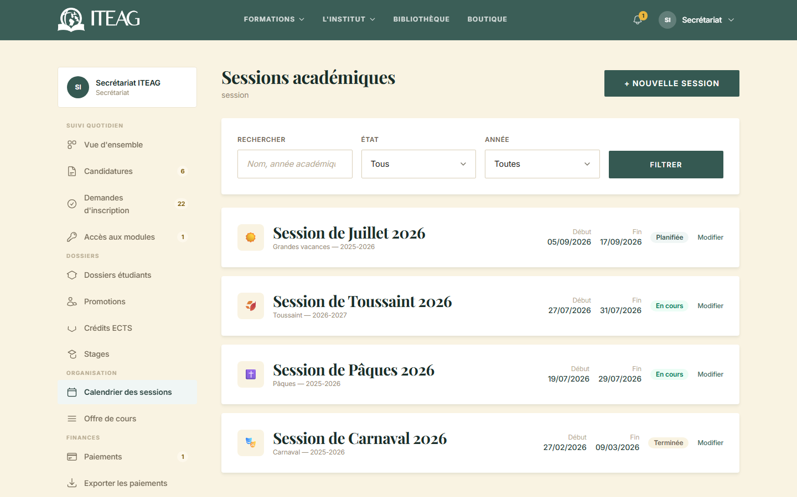
Calendrier des sessions

Offre de cours
Adresse : /espace-admin/offre-cours/ • Accès : Secrétariat et Administration
La programmation : quel cours est dispensé, à quelle session, par quel enseignant. C'est ici que se règlent la capacité et l'ouverture des inscriptions.
Ce que vous pouvez y faire
- Programmer un cours sur une session.
- Désigner l'enseignant, la salle, la modalité et les horaires.
- Fixer la capacité et la date limite d'inscription.
- Ouvrir ou fermer les inscriptions.
- Fixer des frais spécifiques, ou laisser s'appliquer le tarif de l'étudiant.
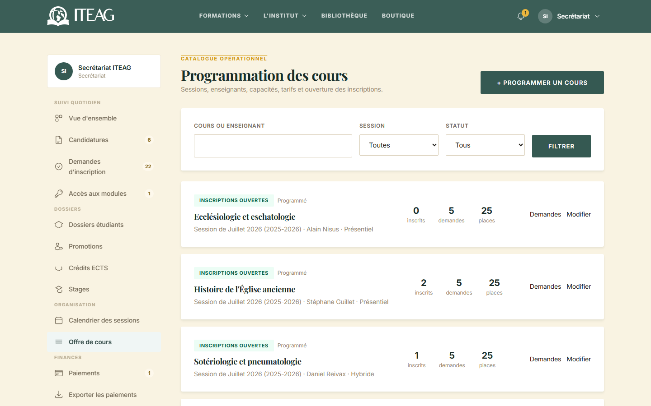
Offre de cours

5.4 Finances et boutique

Paiements
Adresse : /espace-admin/paiements/ • Accès : Secrétariat et Administration
Les règlements des étudiants, quel qu'en soit le mode : carte, virement ou paiement sur place.
Ce que vous pouvez y faire
- Enregistrer un paiement au dossier d'un étudiant.
- Confirmer un paiement en attente.
- Rechercher un règlement par référence ou par nom.
- Exporter les paiements pour la comptabilité.
À savoir — Seul un paiement confirmé permet de confirmer une inscription dont des frais sont dus.
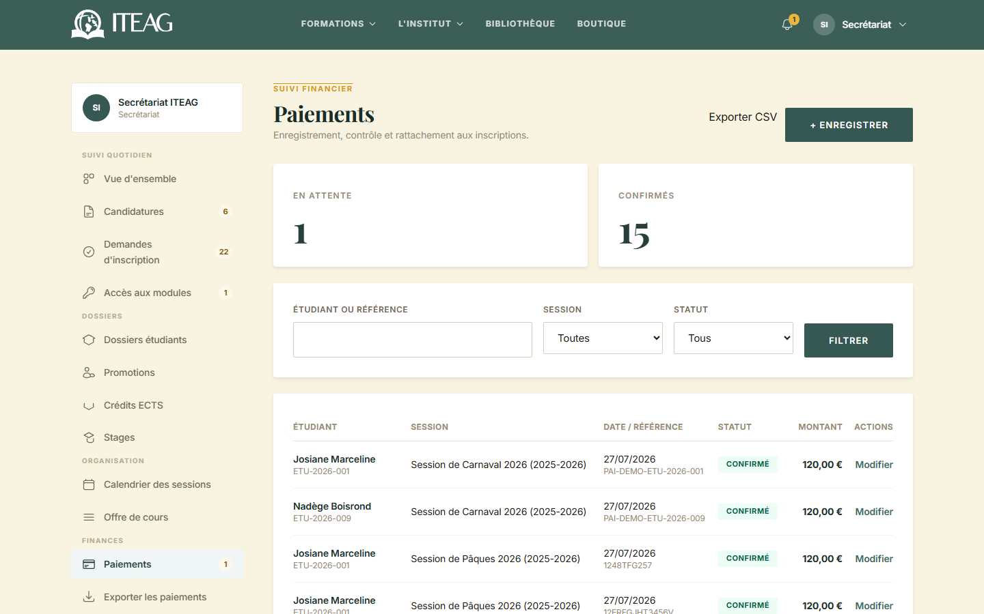
Paiements

Commandes de livres et stock
Adresse : /boutique/gestion/ • Accès : Secrétariat et Administration
Les commandes passées sur la boutique et l'état des stocks.
Ce que vous pouvez y faire
- Suivre les commandes et faire évoluer leur statut.
- Consulter les mouvements de stock.
- Recevoir et traiter les alertes de stock bas.
- Ajouter ou modifier une fiche de livre.
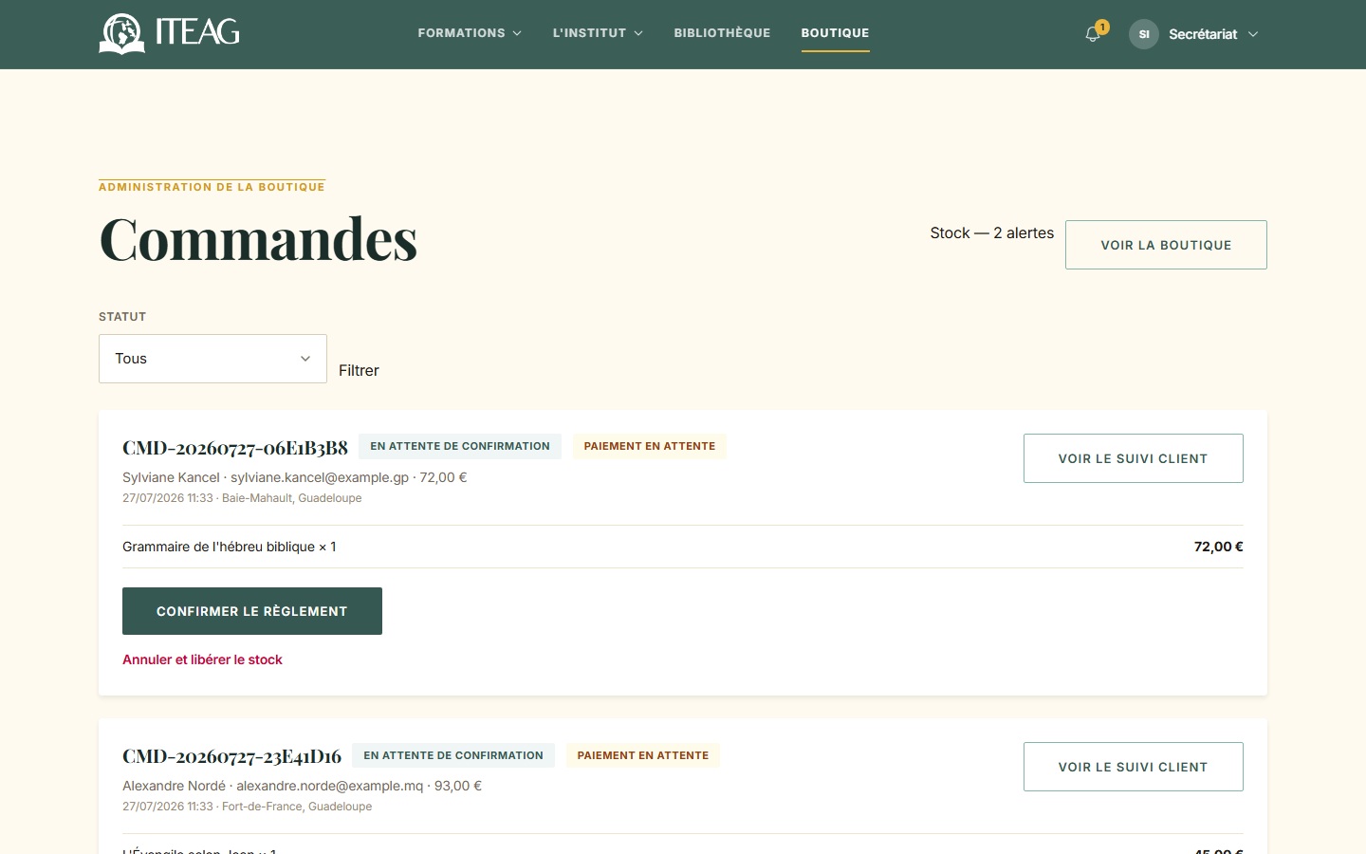
Commandes de livres et stock

6. L'espace administration
L'administration reprend l'intégralité du périmètre du secrétariat et y ajoute ce qui relève de la direction. Seuls les écrans propres à l'administration sont détaillés ici ; pour les autres, reportez-vous à la partie 5.
Accès — Comme le secrétariat, ce rôle exige le second facteur d'authentification.
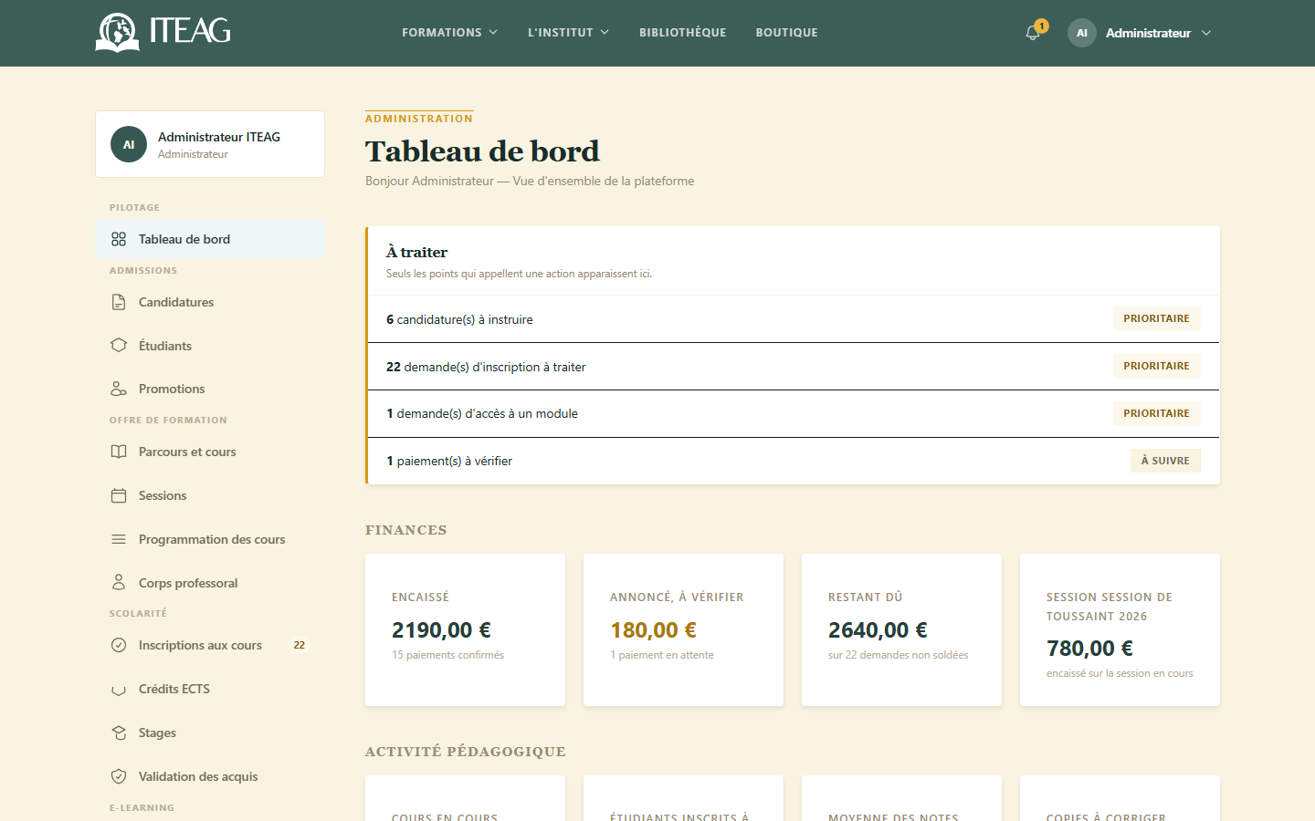
Le menu de l'espace administration

Tableau de bord
Adresse : /espace-admin/ • Accès : Administration
Les indicateurs de pilotage de l'institut : effectifs, sessions, finances et activité e-learning.
Ce que vous pouvez y faire
- Suivre les effectifs par parcours et par promotion.
- Repérer les dossiers en attente.
- Suivre les encaissements.
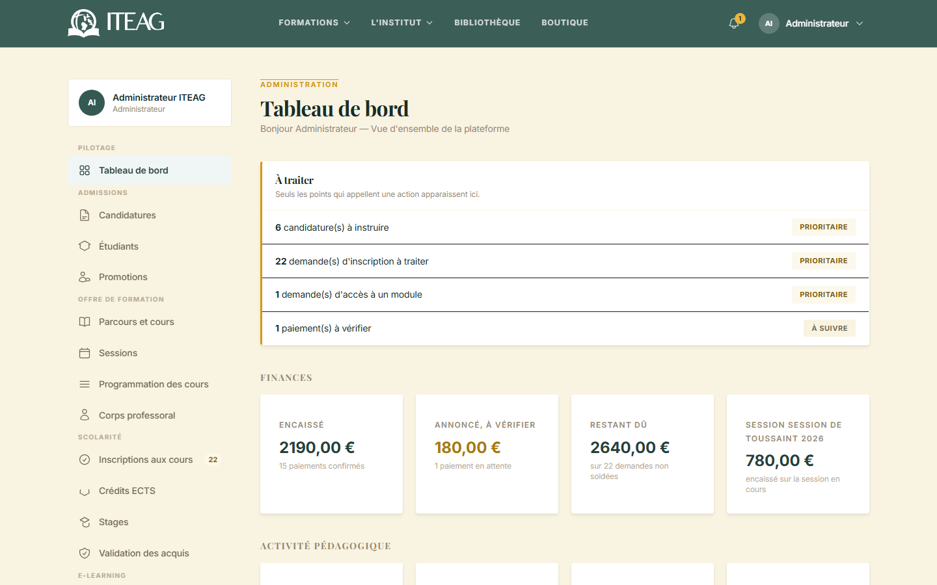
Tableau de bord

Parcours et cours
Adresse : /espace-admin/formations/cours/ • Accès : Administration
Le référentiel de l'offre de formation : les cours et les parcours auxquels ils se rattachent.
Ce que vous pouvez y faire
- Créer un cours : titre, code, discipline, crédits ECTS.
- Rattacher un cours à un ou plusieurs parcours.
- Modifier ou retirer un cours du référentiel.
À savoir — Le rattachement d'un cours aux parcours détermine qui peut demander à s'y inscrire. Un cours sans parcours est ouvert à tous les parcours.
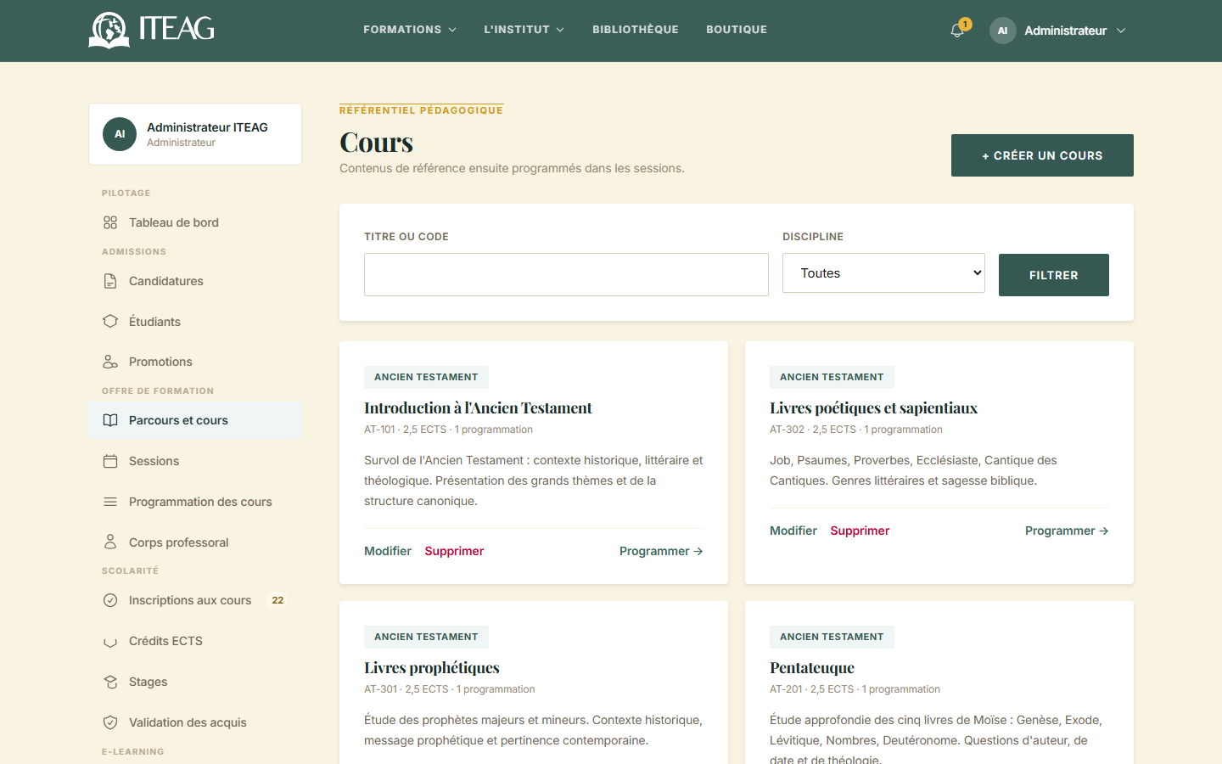
Parcours et cours

Corps professoral
Adresse : /espace-admin/professeurs/ • Accès : Administration
Les fiches des enseignants, publiées sur le site public et utilisées pour la programmation des cours.
Ce que vous pouvez y faire
- Créer la fiche d'un enseignant.
- La rattacher à un compte utilisateur de rôle Enseignant.
- Modifier sa spécialité et sa biographie.
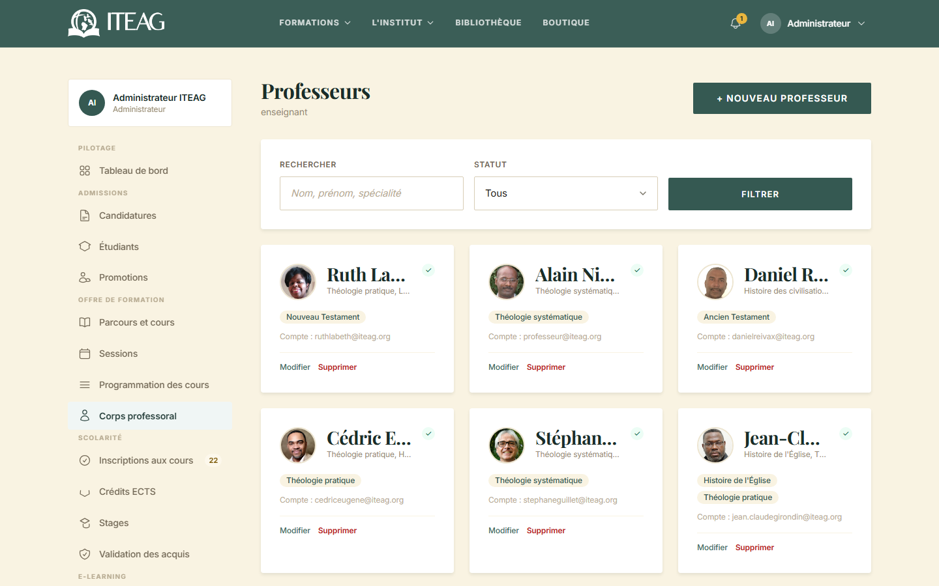
Corps professoral

Validation des acquis (VAE)
Adresse : /espace-admin/vae/ • Accès : Administration
L'instruction des dossiers de validation des acquis de l'expérience.
Ce que vous pouvez y faire
- Ouvrir un dossier VAE.
- Instruire et décider.
- Accorder les crédits : ils sont portés automatiquement au dossier de l'étudiant.
À savoir — Réservé à l'administration : la validation des acquis engage la valeur du diplôme.
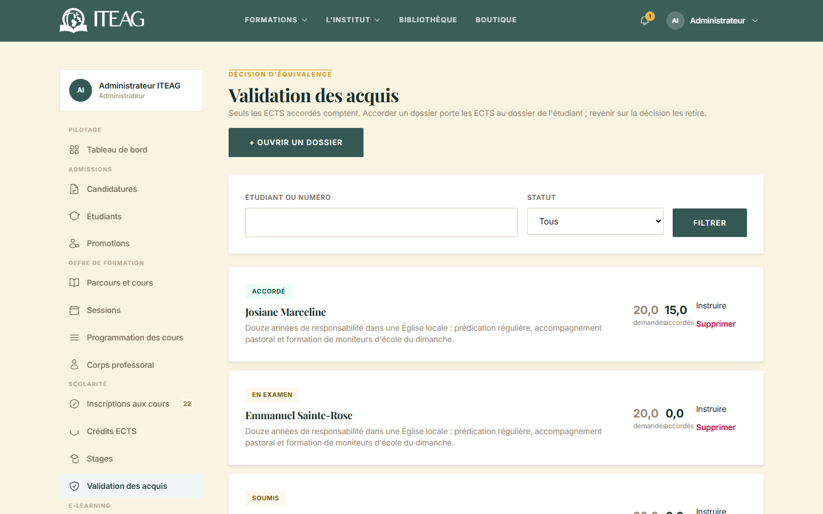
Validation des acquis (VAE)

Grille tarifaire
Adresse : /espace-admin/tarifs/ • Accès : Administration
Les tarifs affichés au public et appliqués aux inscriptions, par formule et par type de membre.
Ce que vous pouvez y faire
- Ajouter un tarif.
- Modifier un montant : le site public reflète immédiatement la nouvelle grille.
- Désactiver un tarif.
À savoir — Réservé à l'administration : la grille engage financièrement l'institut.
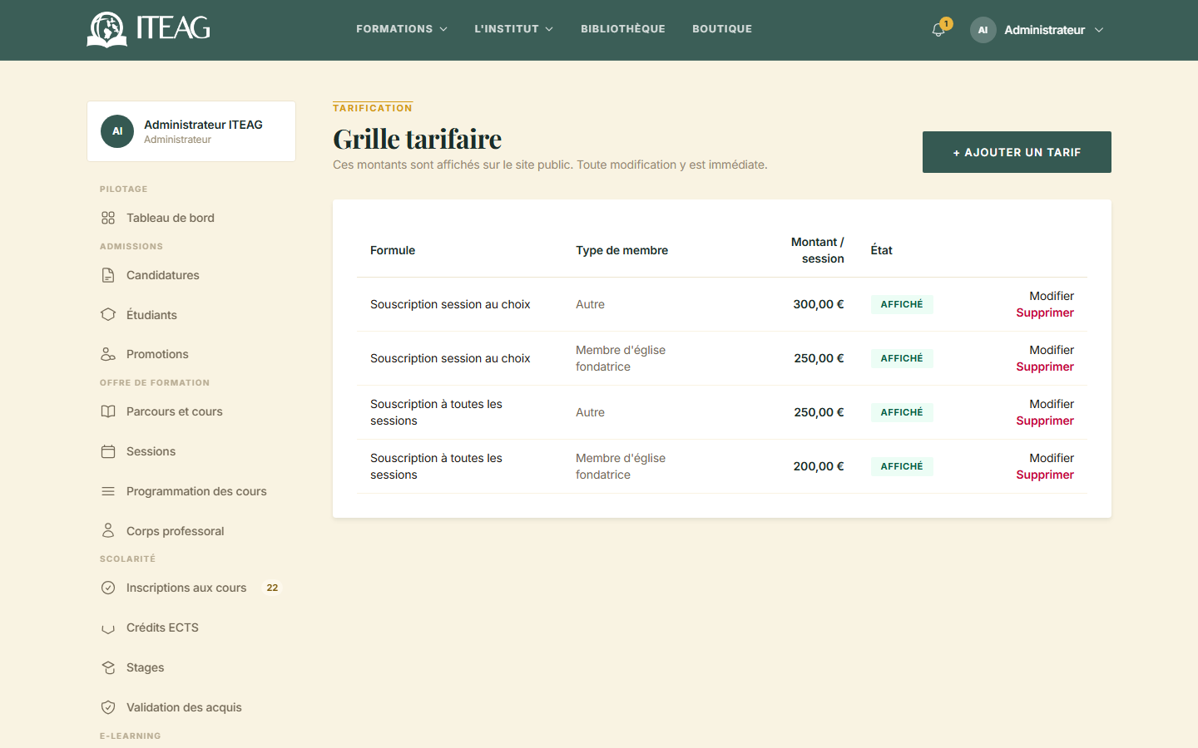
Grille tarifaire

Utilisateurs
Adresse : /espace-admin/utilisateurs/ • Accès : Administration
Les comptes de la plateforme et leur rôle.
Ce que vous pouvez y faire
- Créer un compte et lui attribuer un rôle.
- Modifier un rôle : cela change l'espace auquel la personne accède.
- Désactiver un compte.
À savoir — Réservé à l'administration : c'est l'écran qui donne des droits. Une erreur y ouvre un accès qui n'aurait pas dû l'être.
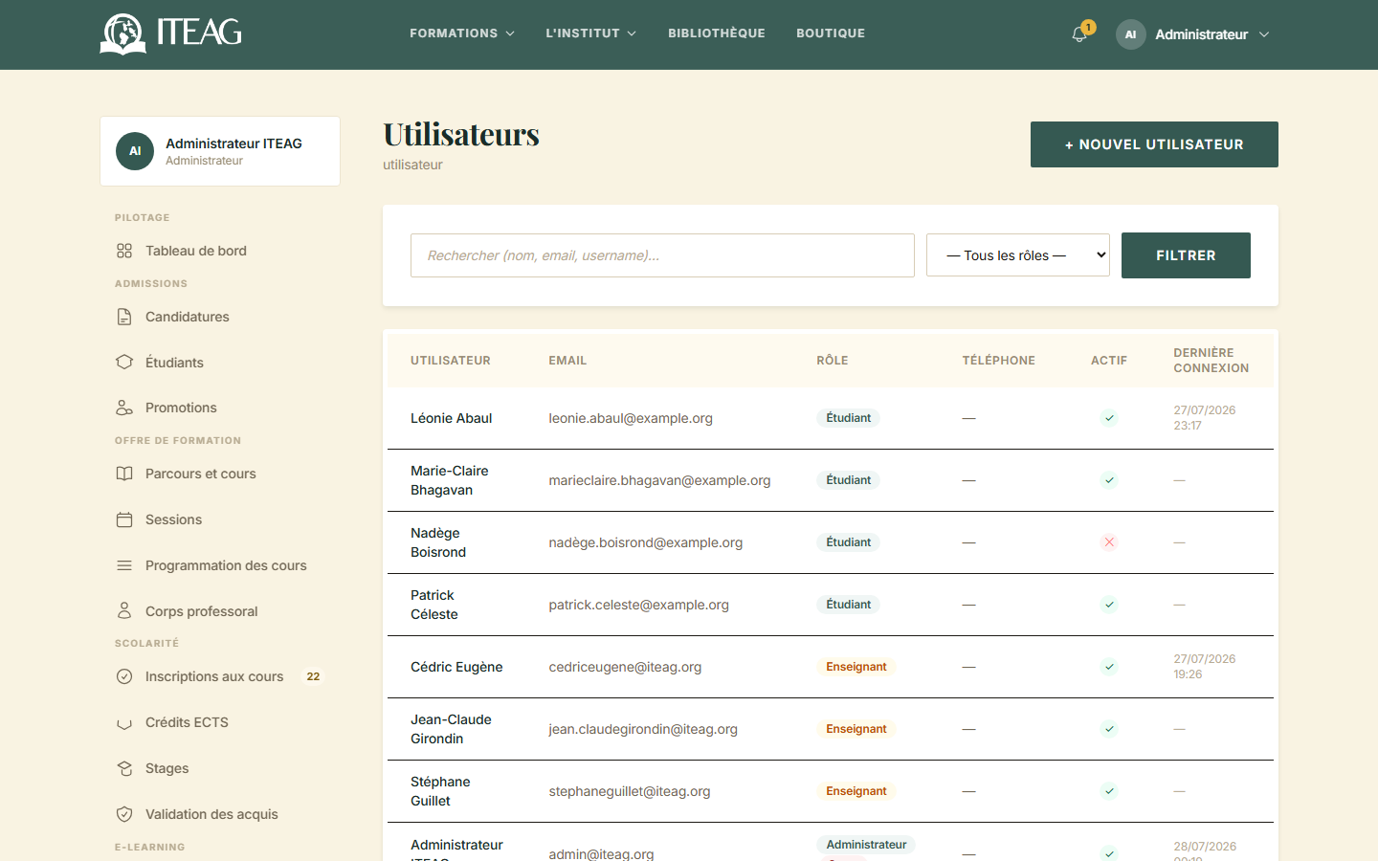
Utilisateurs

Statistiques et journal e-learning
Adresse : /espace-admin/formation-video/statistiques/ • Accès : Administration
L'usage réel des modules vidéo, et le journal de chaque demande de lecture, autorisée ou refusée.
Ce que vous pouvez y faire
- Suivre le volume de lectures par module.
- Consulter le journal des accès.
- Repérer un compte consulté depuis de nombreuses adresses : indice de partage de compte.
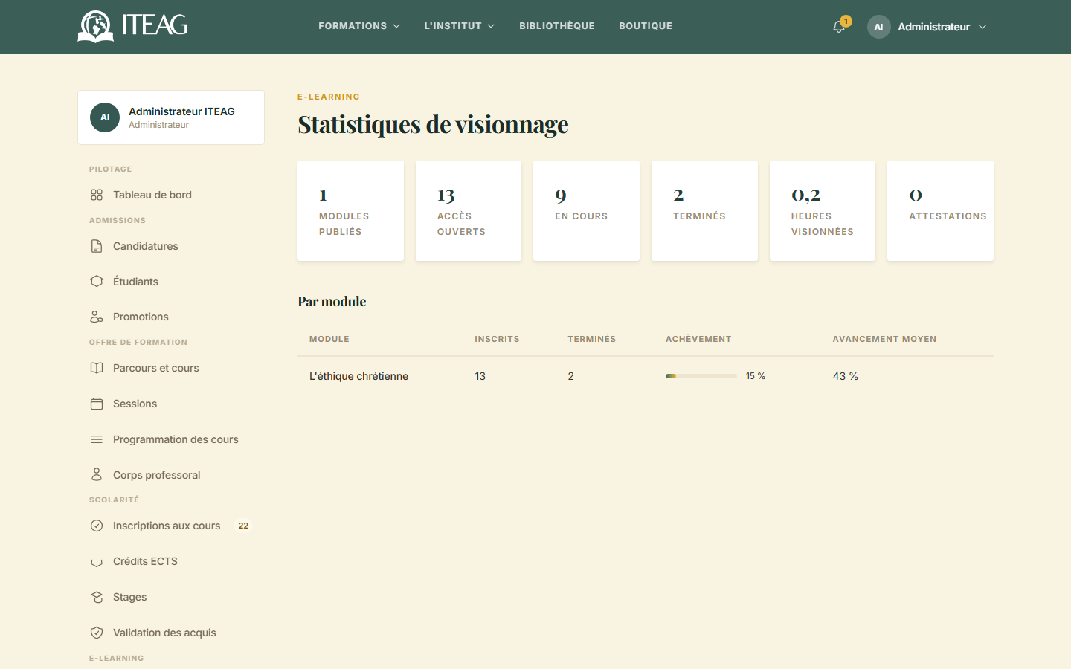
Statistiques et journal e-learning

7. Annexes

7.1 Qui peut faire quoi
Opération | Étudiant | Enseignant | Secrétariat | Administration
Déposer une demande d'inscription | Oui | — | — | —
Confirmer une inscription | — | — | Oui | Oui
Instruire une candidature | — | — | Oui | Oui
Noter et publier une évaluation | — | Oui | — | —
Créer un module e-learning | — | Oui | — | —
Octroyer un accès à un module | — | — | Oui | Oui
Enregistrer un paiement | — | — | Oui | Oui
Modifier la grille tarifaire | — | — | — | Oui
Instruire une VAE | — | — | — | Oui
Créer un compte utilisateur | — | — | — | Oui
Supprimer un enregistrement | — | — | — | Oui

7.2 Le parcours d'un étudiant, de bout en bout
- Le candidat dépose sa candidature depuis le site public et joint ses pièces.
- Le secrétariat l'instruit, réclame au besoin une pièce manquante, puis l'accepte en choisissant le parcours et la promotion. Le dossier étudiant et le compte sont créés.
- L'étudiant se connecte, consulte le catalogue des cours ouverts à son parcours et dépose une demande d'inscription.
- Le secrétariat vérifie le dossier, demande le paiement s'il y a des frais, puis confirme l'inscription.
- Le cours apparaît dans « Mes formations ». L'enseignant y dépose ses ressources, publie des annonces et propose des devoirs.
- L'enseignant note les évaluations, joint la copie corrigée et publie les notes. Les crédits ECTS sont portés au dossier.
- L'étudiant suit sa progression dans « Mon parcours ECTS » et télécharge ses documents officiels.

7.3 Difficultés fréquentes
Situation | Que faire
Toutes les pages de l'espace administration renvoient au même écran | Le second facteur n'est pas encore activé. Suivez l'écran d'activation : ce n'est pas une panne.
Une leçon vidéo affiche un cadenas | La leçon n'est pas en aperçu et le droit d'accès manque. Demandez l'accès depuis la fiche du module.
« Ce cours n'est pas ouvert à votre parcours » | Le cours n'est rattaché qu'à certains parcours. Le secrétariat peut vérifier le rattachement du cours dans le référentiel.
Une inscription ne peut pas être confirmée | Vérifiez le paiement : un montant dû exige un paiement confirmé ou une exonération motivée.
Une note n'apparaît pas côté étudiant | L'enseignant ne l'a pas encore publiée. Tant qu'elle ne l'est pas, elle reste invisible.
Un document officiel est indisponible | Le relevé de notes exige des notes publiées. Les autres documents se génèrent à la demande.

